Документ предоставлен КонсультантПлюс

Утвержден и введен в действие
Приказом Ростехрегулирования
от 15 марта 2005 г. N 51-ст

НАЦИОНАЛЬНЫЙ СТАНДАРТ РОССИЙСКОЙ ФЕДЕРАЦИИ

АППАРАТУРА ДЛЯ ИЗМЕРЕНИЯ ЭЛЕКТРИЧЕСКОЙ ЭНЕРГИИ
ПЕРЕМЕННОГО ТОКА

ОБЩИЕ ТРЕБОВАНИЯ.
ИСПЫТАНИЯ И УСЛОВИЯ ИСПЫТАНИЙ

ЧАСТЬ 11

СЧЕТЧИКИ ЭЛЕКТРИЧЕСКОЙ ЭНЕРГИИ

IEC 62052-11:2003
Electricity metering equipment (а.с.).
General requirements. Tests and test conditions.
Part 11. Meters for electric energy
(MOD)

ГОСТ Р 52320-2005
(МЭК 62052-11:2003)

Группа П32

ОКП 42 2800;
ОКС 17.220

Дата введения
1 июля 2005 года
в части счетчиков,
разработанных
до 1 июля 2005 года, -
1 июля 2006 года

Предисловие

Задачи, основные принципы и правила проведения работ по государственной стандартизации в Российской Федерации установлены ГОСТ Р 1.0-92 "Государственная система стандартизации Российской Федерации. Основные положения" и ГОСТ Р 1.2-92 "Государственная система стандартизации Российской Федерации. Порядок разработки государственных стандартов".

Сведения о стандарте

1. Подготовлен ОАО "НИИ Электромера", ОАО "Московский завод электроизмерительных приборов" на основе аутентичного перевода стандарта, указанного в пункте 4, который выполнен ОАО "НИИ Электромера".
2. Внесен Техническим комитетом по стандартизации ТК 232 "Аппаратура для измерения электрической энергии и контроля нагрузки".
3. Утвержден и введен в действие Приказом Федерального агентства по техническому регулированию и метрологии от 15 марта 2005 г. N 51-ст.

КонсультантПлюс: примечание.
Дополнительные и измененные положения, выделенные курсивом в официальном тексте документа, в электронной версии документа выделены знаком "&".

4. Настоящий стандарт является модифицированным по отношению к международному стандарту МЭК 62052-11:2003 "Аппаратура для измерения электрической энергии (переменный ток). Общие требования. Испытания и условия испытаний. Часть 11. Измерительная аппаратура" (IEC 62052-11:2003 "Electricity metering equipment (а.с.) - General requirements - Tests and test conditions - Part 11: Meters for electric energy"). При этом дополнительные и измененные положения, учитывающие потребности национальной экономики, выделены в тексте стандарта курсивом.
5. Введен впервые.
6. Переиздание. Март 2006 г.

1. Область применения

Настоящий стандарт распространяется на аппаратуру для измерения электрической энергии, применяемую как внутри, так и снаружи помещений, и устанавливает требования к изготовлению и испытаниям аппаратуры для измерения электрической энергии при использовании в сетях переменного тока частотой 50 или 60 Гц при напряжении до 600 В.
Стандарт распространяется на электромеханические и статические счетчики, применяемые внутри и снаружи помещений, содержащие измерительный элемент и счетный(е) механизм(ы), заключенные в корпус счетчика. Он также распространяется на индикатор(ы) функционирования и испытательный(е) выход(ы). Если счетчик имеет измерительный элемент для измерения энергии более чем одного вида (счетчики на энергию разных видов) либо если в корпус счетчика заключены другие функциональные элементы, такие как показатели максимума, электронные регистраторы тарифов, переключатели по времени, приемники дистанционного управления, интерфейсы передачи данных и т.д., то тогда применяют соответствующие стандарты &или нормативные документы& на эти элементы.
Стандарт не распространяется на:
а) переносные счетчики;
б) интерфейсы к счетному механизму счетчика;
в) эталонные счетчики.
На счетчики, устанавливаемые в стойке, механические требования настоящего стандарта не распространяются.

2. Нормативные ссылки

В настоящем стандарте использованы нормативные ссылки на следующие стандарты:
ГОСТ 2.601-95. Единая система конструкторской документации. Эксплуатационные документы
ГОСТ 8.401-80. Государственная система обеспечения единства измерений. Классы точности средств измерений. Общие требования
ГОСТ 9.048-89. Единая система защиты от коррозии и старения. Изделия технические. Методы лабораторных испытаний на стойкость к воздействию плесневых грибов
ГОСТ 26.008-85. Шрифты для надписей, наносимых методом гравирования. Исполнительные размеры
ГОСТ 26.020-80. Шрифты для средств измерений и автоматизации. Начертания и основные размеры
ГОСТ 1983-2001. Трансформаторы напряжения. Общие технические условия
ГОСТ 7746-2001. Трансформаторы тока. Общие технические условия
ГОСТ 8865-93. Системы электрической изоляции. Оценка нагревостойкости и классификация
ГОСТ 9181-74. Приборы электроизмерительные. Упаковка, маркировка, транспортирование и хранение
ГОСТ 14254-96 (МЭК 529-89). Степени защиты, обеспечиваемые оболочками (Код IP)
ГОСТ 22261-94. Средства измерений электрических и магнитных величин. Общие технические условия
ГОСТ 23217-78. Приборы электроизмерительные аналоговые с непосредственным отсчетом. Наносимые условные обозначения
ГОСТ 25372-95 (МЭК 387-92). Условные обозначения для счетчиков электрической энергии переменного тока
ГОСТ 27483-87 (МЭК 695-2-1-80). Испытания на пожароопасность. Методы испытаний. Испытания нагретой проволокой
ГОСТ 28199-89 (МЭК 68-2-1-74). Основные методы испытаний на воздействие внешних факторов. Часть 2. Испытания. Испытание А: Холод
ГОСТ 28200-89 (МЭК 68-2-2-74). Основные методы испытаний на воздействие внешних факторов. Часть 2. Испытания. Испытание В: Сухое тепло
ГОСТ 28202-89 (МЭК 68-2-5-75). Основные методы испытаний на воздействие внешних факторов. Часть 2. Испытания. Испытание Sa: Имитированная солнечная радиация на уровне земной поверхности
ГОСТ 28203-89 (МЭК 68-2-6-82). Основные методы испытаний на воздействие внешних факторов. Часть 2. Испытания. Испытание Fc и руководство: Вибрация (синусоидальная)
ГОСТ 28207-89 (МЭК 68-2-11-81). Основные методы испытаний на воздействие внешних факторов. Часть 2. Испытания. Испытание Ка: Соляной туман
ГОСТ 28213-89 (МЭК 68-2-27-87). Основные методы испытаний на воздействие внешних факторов. Часть 2. Испытания. Испытание Еа и руководство: Одиночный удар
ГОСТ 28216-89 (МЭК 68-2-30-87). Основные методы испытаний на воздействие внешних факторов. Часть 2. Испытания. Испытание Db и руководство: Влажное тепло, циклическое (12 + 12-часовой цикл)
ГОСТ 29322-92 (МЭК 38-83). Стандартные напряжения
ГОСТ 30012.1-2002 (МЭК 60051-1-97). Приборы аналоговые показывающие электроизмерительные прямого действия и вспомогательные части к ним. Часть 1. Определения и основные требования, общие для всех частей
ГОСТ Р МЭК 335-1-94. Безопасность бытовых и аналогичных электрических приборов. Общие требования и методы испытаний
ГОСТ Р 50460-92. Знак соответствия при обязательной сертификации. Форма, размеры и технические требования
ГОСТ Р 51317.4.2-99 (МЭК 61000-4-2-95). Совместимость технических средств электромагнитная. Устойчивость к электростатическим разрядам. Требования и методы испытаний
ГОСТ Р 51317.4.3-99 (МЭК 61000-4-3-95). Совместимость технических средств электромагнитная. Устойчивость к радиочастотному электромагнитному полю. Требования и методы испытаний
ГОСТ Р 51317.4.4-99 (МЭК 61000-4-4-95). Совместимость технических средств электромагнитная. Устойчивость к наносекундным импульсным помехам. Требования и методы испытаний
ГОСТ Р 51317.4.5-99 (МЭК 61000-4-5-95). Совместимость технических средств электромагнитная. Устойчивость к микросекундным импульсным помехам большой энергии. Требования и методы испытаний
ГОСТ Р 51317.4.6-99 (МЭК 61000-4-6-96). Совместимость технических средств электромагнитная. Устойчивость к кондуктивным помехам, наведенным радиочастотными электромагнитными полями. Требования и методы испытаний
ГОСТ Р 51317.4.12-99 (МЭК 61000-4-12-95). Совместимость технических средств электромагнитная. Устойчивость к колебательным затухающим помехам. Требования и методы испытаний
ГОСТ Р 51318.22-99 (СИСПР 22-97). Совместимость технических средств электромагнитная. Радиопомехи индустриальные от оборудования информационных технологий. Нормы и методы испытаний
ГОСТ Р 51350-99 (МЭК 61010-1-90). Безопасность электрических контрольно-измерительных приборов и лабораторного оборудования. Часть 1. Общие требования
ГОСТ Р 52321-2005 (МЭК 62053-11-2003). Аппаратура для измерения электрической энергии переменного тока. Частные требования. Часть 11. Электромеханические счетчики активной энергии классов точности 0,5; 1 и 2.
Примечание. При пользовании настоящим стандартом целесообразно проверить действие ссылочных стандартов по указателю "Национальные стандарты", составленному по состоянию на 1 января текущего года, и по соответствующим информационным указателям, опубликованным в текущем году. Если ссылочный стандарт заменен (изменен), то при пользовании настоящим стандартом следует руководствоваться замененным (измененным) стандартом. Если ссылочный стандарт отменен без замены, то положение, в котором дана ссылка на него, применяют в части, не затрагивающей эту ссылку.

3. Термины и определения

В настоящем стандарте применены следующие термины с соответствующими определениями.

3.1. Общие определения
3.1.1. электромеханический счетчик: Счетчик, в котором токи, протекающие в неподвижных катушках, взаимодействуют с токами, индуцируемыми в подвижном элементе, что приводит его в движение, при котором число оборотов пропорционально измеряемой энергии.
3.1.2. статический счетчик: Счетчик, в котором ток и напряжение воздействуют на твердотельные (электронные) элементы для создания на выходе импульсов, число которых пропорционально измеряемой энергии.
3.1.3. счетчик ватт-часов: Прибор, предназначенный для измерения активной энергии путем интегрирования активной мощности по времени.
3.1.4. счетчик вар-часов: Прибор, предназначенный для измерения реактивной энергии путем интегрирования реактивной мощности по времени.
3.1.5. реактивная мощность (вар): Реактивная мощность сигналов синусоидальной формы какой-либо отдельной частоты в однофазной цепи, определяемая как произведение среднеквадратических значений тока и напряжения и синуса фазового угла между ними.
Примечание. Стандарты на реактивную мощность применимы к синусоидальному току и напряжению, содержащим только основную частоту.

3.1.6. Реактивная энергия (вар-час)
3.1.6.1. реактивная энергия в однофазной цепи: Реактивная энергия в однофазной цепи, определяемая как интеграл по времени реактивной мощности (см. 3.1.5).
3.1.6.2. реактивная энергия в многофазной цепи: Реактивная энергия в многофазной цепи, определяемая как алгебраическая сумма реактивных энергий фаз.
Примечание. Данное определение реактивной энергии предполагает синусоидальный ток и напряжение основной частоты, а индуктивное или емкостное состояние цепи в настоящем стандарте характеризуется коэффициентом "sin ".

3.1.7. многотарифный счетчик: Счетчик электрической энергии, снабженный набором счетных механизмов, каждый из которых работает в установленные интервалы времени, соответствующие различным тарифам.
3.1.8. Тип счетчика
3.1.8.1. тип счетчика (для электромеханического счетчика): Счетчик конкретной конструкции, производимый одним изготовителем и имеющий:
а) идентичные метрологические характеристики;
б) единое конструктивное исполнение частей, определяющих эти характеристики;
в) одно и то же отношение максимального тока к номинальному (базовому);
г) одно и то же число ампер-витков в катушке тока при номинальном (базовом) токе и одно и то же число витков на вольт для катушки напряжения при номинальном напряжении.
&Тип счетчика (для электромеханического счетчика): Счетчик конкретной конструкции, производимый одним изготовителем и имеющий:
а) идентичные метрологические характеристики;
б) единое конструктивное исполнение частей, определяющих эти характеристики&.
Тип может иметь несколько значений номинального (базового) тока и номинального напряжения.
Счетчики обозначаются изготовителем одной или несколькими буквами или цифрами, или комбинацией букв и цифр. Счетчик каждого типа имеет только одно обозначение.
Примечания. 1. Тип представляется образцами счетчиков, применяемых при испытаниях типа, характеристики которых (номинальный или базовый ток и номинальное напряжение) выбирают из значений, предлагаемых изготовителем.
2. Когда число ампер-витков счетчиков, образующих данный тип, не целое, произведение числа витков катушек на значение базового тока () или номинального тока () может отличаться от произведения для образца(ов) счетчика(ов), представляющего(щих) данный тип. Рекомендуется выбирать последующее или предыдущее число, чтобы иметь целое число витков.
По этой причине только число витков на вольт катушек напряжения счетчиков, образующих данный тип, может отличаться, но не более чем на 20% от этой величины для образца счетчика, представляющего данный тип.
3. Отношение между наибольшей и наименьшей номинальной скоростью вращения роторов каждого счетчика одного типа не должно превышать 1,5.

3.1.8.2. тип счетчика (для статического счетчика): Счетчик конкретной конструкции, производимый одним изготовителем и имеющий:
а) идентичные метрологические характеристики;
б) единое конструктивное исполнение частей, определяющих эти характеристики;
в) одно и то же отношение максимального тока к номинальному (базовому).
&Тип счетчика (для статического счетчика): Счетчик конкретной конструкции, производимый одним изготовителем и имеющий:
а) идентичные метрологические характеристики;
б) единое конструктивное исполнение частей, определяющих эти характеристики&.
Тип может иметь несколько значений номинального или базового тока и номинального напряжения.
Счетчики обозначаются изготовителем одной или несколькими буквами или цифрами, или комбинацией букв и цифр. Счетчик каждого типа имеет только одно обозначение.
Примечание. Тип характеризуется образцами счетчиков, применяемых при испытаниях типа, характеристики которых (номинальный или базовый ток и номинальное напряжение) выбирают из значений, предлагаемых изготовителем.

3.1.9. эталонный счетчик: Счетчик, предназначенный для &передачи размера единицы& электрической энергии, специально спроектированный и используемый для получения наивысшей точности и стабильности в контролируемых условиях.
&3.1.10. трансформаторный счетчик: Счетчик, предназначенный для включения через измерительные трансформаторы напряжения и тока с заранее заданными коэффициентами трансформации. Показания счетчика должны соответствовать значению энергии, прошедшей через первичную цепь измерительных трансформаторов.
3.1.11. трансформаторный универсальный счетчик: Счетчик, предназначенный для включения через измерительные трансформаторы, имеющие любые коэффициенты трансформации. Для определения энергии, прошедшей через первичную цепь измерительных трансформаторов, необходимо показания счетчика умножить на произведение коэффициентов трансформации&.

3.2. Определения, относящиеся к функциональным элементам
3.2.1. измерительный элемент: Часть счетчика, создающая выходные сигналы, пропорциональные измеряемой энергии.
3.2.2. Выходные устройства
3.2.2.1. испытательный выход: Устройство, которое используется для испытания счетчика.
3.2.2.2. индикатор функционирования: Устройство, выдающее визуально наблюдаемый сигнал функционирования счетчика.
3.2.2.3. импульс: Колебание в течение ограниченного по длительности времени от некоего начального уровня с возвратом к этому же уровню.
3.2.2.4. импульсное устройство (для измерения электроэнергии): Функциональный элемент для генерирования, передачи, повторной передачи или приема электрических импульсов, представляющих собой конечные величины, такие как электрическая энергия, обычно передаваемые от счетчика электроэнергии какого-либо вида к приемному устройству.
3.2.2.5. импульсное выходное устройство (импульсный выход): Устройство для выдачи импульсов.
3.2.2.6. оптический испытательный выход: Оптическое импульсное выходное устройство, используемое для испытаний счетчика.
3.2.2.7. электрический испытательный выход: Электрическое импульсное выходное устройство, используемое для испытаний счетчика.
3.2.2.8. принимающая головка: Функциональный элемент для приема импульсов, излучаемых оптическим импульсным выходом.
3.2.3. запоминающее устройство: Элемент, предназначенный для хранения цифровой информации.
3.2.3.1. энергонезависимое запоминающее устройство: Устройство, которое может сохранять информацию при отключении источника питания.
3.2.4. дисплей: Устройство, отображающее информацию запоминающего(их) устройства(устройств).
3.2.5. счетный механизм (&отсчетное устройство&): Часть счетчика, которая позволяет определить измеренное значение величины. Может быть &механическим&, электромеханическим или электронным устройством, содержащим как запоминающее устройство, так и дисплей, которые хранят или отображают информацию.
Один электронный дисплей может быть использован с многофункциональными электронными запоминающими устройствами для формирования многотарифных электронных счетных механизмов.
3.2.6. цепь тока: Внутренние соединения счетчика и часть измерительного элемента, по которым протекает ток цепи, к которой подключен счетчик.
3.2.7. цепь напряжения: Внутренние соединения счетчика, часть измерительного элемента и, в случае статических счетчиков, часть источника питания, питаемые напряжением цепи, к которой подключен счетчик.
3.2.8. вспомогательная цепь: Элементы (световые индикаторы, контакты и т.д.) и соединения вспомогательного устройства внутри корпуса счетчика, предназначенные для присоединения внешнего устройства, например, часов, реле, счетчика импульсов.
3.2.9. Постоянная счетчика
3.2.9.1. постоянная (для электромеханического счетчика): Значение, выражающее соотношение между энергией, зарегистрированной счетчиком, и соответствующим числом оборотов ротора, например, в оборотах на киловатт-час [об./(кВт х ч)] или в ватт-часах на оборот (Вт х ч/об.).
3.2.9.2. постоянная (для статических счетчиков ватт-часов): Значение, выражающее соотношение между энергией, зарегистрированной счетчиком, и соответствующей величиной на испытательном выходе. Если эта величина является, например, числом импульсов, то постоянная должна быть в виде числа либо импульсов на киловатт-час [имп. /(кВт х ч)], либо ватт-часов на импульс (Вт х ч/имп.).

3.3. Определения механических элементов
3.3.1. счетчик, применяемый внутри помещения: Счетчик, который может быть использован только в местах, имеющих дополнительную защиту от влияния окружающей среды (установлен в помещении, в шкафу, в щитке).
3.3.2. счетчик для наружной установки: Счетчик, который может быть использован без дополнительной защиты от окружающей среды.
3.3.3. основание (&цоколь&): Задняя часть счетчика, обычно служащая для крепления как самого счетчика, так и измерительного элемента, кожуха, зажимов или зажимной платы.
Для счетчиков, устанавливаемых заподлицо, основание может охватывать боковые стороны корпуса.
3.3.3.1. разъем: Основание с зажимными приспособлениями для размещения зажимов съемного счетчика. Имеет зажимы для присоединения к питающей сети. Это может быть однопозиционный разъем для одного счетчика или многопозиционный разъем для двух и более счетчиков.
3.3.4. кожух: Крышка с передней стороны счетчика, изготовленная либо целиком из прозрачного материала, либо из непрозрачного материала с окном (окнами), через которое(ые) можно наблюдать за индикатором функционирования (если он установлен) и считывать показания отсчетного устройства.
3.3.5. корпус: Основание и кожух в комплекте.
3.3.6. доступная для прикосновения проводящая часть: Проводящая часть, к которой можно прикоснуться стандартным испытательным пальцем, когда счетчик установлен и готов к эксплуатации.
3.3.7. зажим защитного заземления: Зажим, соединенный с доступными для прикосновения проводящими частями счетчика для обеспечения безопасности.
3.3.8. зажимная плата (&клеммная колодка&): Деталь из изоляционного материала, на которой расположены все зажимы счетчика или их часть.
3.3.9. крышка зажимов (&клеммная крышка&): Крышка, закрывающая зажимы счетчика и концы внешних проводов или кабелей, присоединенных к зажимам.
3.3.10. воздушный зазор: Кратчайшее расстояние по воздуху между двумя проводящими частями.
3.3.11. путь утечки: Кратчайшее расстояние по поверхности изоляции между двумя проводящими частями.

3.4. Определения, относящиеся к изоляции
3.4.1. основная изоляция: Изоляция, применяемая для находящихся под напряжением частей для обеспечения основной защиты от поражения электрическим током.
Примечание. К основной изоляции не обязательно относят изоляцию, используемую исключительно для функциональных целей.

3.4.2. дополнительная изоляция: Независимая изоляция, применяемая в дополнение к основной изоляции для обеспечения защиты от поражения электрическим током при повреждении основной изоляции.
3.4.3. двойная изоляция: Изоляция, включающая в себя как основную, так и дополнительную изоляцию.
3.4.4. усиленная изоляция: Единая система изоляции, применяемая для находящихся под напряжением частей, которая обеспечивает степень защиты от поражения электрическим током, эквивалентную двойной изоляции.
Примечание. Термин "система изоляции" не означает, что изоляция должна быть единой однородной частью. Она может содержать несколько слоев, которые не могут быть испытаны отдельно как дополнительная или основная изоляция.

3.4.5. счетчик в изолирующем корпусе класса защиты I: Счетчик, в котором защита от поражения электрическим током осуществляется не только основной изоляцией, но и конструктивно, т.е. предусмотрены дополнительные меры безопасности, обеспечивающие присоединение проводящих доступных частей к проводу защитного заземления с фиксированным соединением при установке таким образом, что проводящие доступные части не могут попасть под напряжение в случае повреждения основной изоляции.
Примечание. Данное положение подразумевает наличие зажима защитного заземления.

3.4.6. счетчик в изолирующем корпусе класса защиты II: Счетчик, помещенный в корпус из изоляционного материала, в котором защита от поражения электрическим током осуществляется не только основной изоляцией, но и конструктивно, т.е. предусмотрены дополнительные меры безопасности, такие как двойная или усиленная изоляция. Эти меры не содержат защитного заземления и не зависят от условий эксплуатации.

3.5. Определения параметров, характеризующих счетчик
3.5.1. Токи
3.5.1.1. стартовый ток (&чувствительность&) (): Наименьшее значение тока, при котором начинается непрерывная регистрация показаний.
3.5.1.2. базовый ток <*> (): Значение тока, являющееся исходным для установления требований к счетчику с непосредственным включением.
3.5.1.3. номинальный ток <*> (): Значение тока, являющееся исходным для установления требований к счетчику, работающему от трансформатора.
3.5.2. максимальный ток <*> (): Наибольшее значение тока, при котором счетчик удовлетворяет требованиям точности, установленным в настоящем стандарте.
3.5.3. номинальное напряжение <*> (): Значение напряжения, являющееся исходным при установлении требований к счетчику.
--------------------------------
<*> Термины "ток" и "напряжение" относятся к среднеквадратическим значениям, если не оговорено иное.

3.5.4. номинальная частота: Значение частоты, являющееся исходным при установлении требований к счетчику.
3.5.5. установленный диапазон измерений: Совокупность значений измеряемой величины, для которой погрешность счетчика должна находиться в установленных пределах.
3.5.6. класс точности: Число, равное пределу &основной& допускаемой погрешности, выраженной &в форме относительной погрешности& в процентах, для всех значений тока от 0,1 до или от 0,05 до при коэффициенте мощности, равном 1 (в том числе в случае многофазных счетчиков - при симметричных нагрузках), при испытании счетчика в нормальных условиях (с учетом допускаемых отклонений от номинальных значений), установленных в стандартах, определяющих частные требования.
3.5.7. погрешность, выраженная в процентах (&относительная погрешность&): Погрешность, определяемая по формуле

(1)

Примечание. Так как истинное значение не может быть определено, оно аппроксимируется значением с установленной точностью, которая может быть определена по нормам, согласованным между изготовителем и потребителем, или по национальным стандартам.

3.6. Определения влияющих величин
3.6.1. влияющая величина: Любая величина, обычно внешняя по отношению к счетчику, которая может оказать влияние на его рабочие характеристики.
3.6.2. нормальные условия: Совокупность влияющих величин и технических характеристик, имеющих нормальные значения или находящихся в пределах нормальной области значений, при которых устанавливают погрешность (&основную&).
3.6.3. изменение погрешности, вызываемое влияющей величиной (&дополнительная погрешность&): Разность между выраженными в процентах значениями погрешности счетчика, когда только одна влияющая величина принимает последовательно два установленных значения, одно из которых является нормальным.
3.6.4. коэффициент искажения: Отношение среднеквадратического значения высших гармоник (получаемого выделением из несинусоидальной переменной величины основной гармоники) к среднеквадратическому значению несинусоидальной величины. Коэффициент искажения обычно выражают в процентах.
3.6.5. электромагнитные помехи: Наводимые или излучаемые электромагнитные воздействия, которые могут оказывать влияние на функциональные или метрологические характеристики счетчика.
3.6.6. нормальная температура: Значение температуры окружающего воздуха, установленное для нормальных условий.
3.6.6.1. средний температурный коэффициент: Отношение изменения погрешности, выраженной в процентах, к изменению температуры, вызывающему это изменение погрешности.
3.6.7. установленные рабочие условия: Совокупность установленных диапазонов измерений для технических характеристик и установленных рабочих диапазонов для влияющих величин, в пределах которых подтверждены и определены погрешности или изменения погрешности счетчика.
3.6.8. установленный рабочий диапазон: Диапазон значений одной влияющей величины, которая является частью установленных рабочих условий.
3.6.9. расширенный рабочий диапазон: Предельные условия, которые работающий счетчик может выдержать без повреждения и ухудшения метрологических характеристик при последующей его эксплуатации в установленных рабочих условиях. Для этого диапазона должны быть определены смягченные требования к точности.
3.6.10. предельный рабочий диапазон: Предельные условия, которые работающий счетчик может выдержать без повреждения и ухудшения метрологических характеристик при последующей его эксплуатации в установленных рабочих условиях.
3.6.11. условия хранения и транспортирования: Предельные условия, которые неработающий счетчик может выдержать без повреждения и ухудшения метрологических характеристик при последующей его эксплуатации в установленных рабочих условиях.
3.6.12. нормальное рабочее положение: Положение счетчика, определенное изготовителем для нормальной эксплуатации.
3.6.13. тепловая стабильность: Стабильность, которую считают достигнутой, если изменение погрешности, вызываемое самонагревом в течение 20 мин, составляет менее 0,1 максимальной допускаемой погрешности.

3.7. Определение испытаний
3.7.1. испытание типа: Процедура, согласно которой для проведения серии испытаний отбирают один счетчик или небольшое число счетчиков одного и того же типа, имеющих идентичные характеристики, выбранные изготовителем, для проверки соответствия определенного типа счетчика всем требованиям настоящего стандарта для соответствующего класса точности счетчиков.
&Испытание с целью утверждения типа - испытание, выполняемое в соответствии с Порядком проведения испытаний и утверждения типа средств измерений по ПР 50.2.009 [1] с целью внесения счетчиков в Государственный реестр средств измерений и допуска их к применению в Российской Федерации&.

3.8. Определения, относящиеся к электромеханическим счетчикам
3.8.1. ротор: Подвижный элемент счетчика, на который воздействуют магнитные потоки неподвижных катушек и тормозных элементов и который приводит в действие счетный механизм.
3.8.2. вращающий элемент: Часть счетчика, которая создает вращающий момент, воздействуя своими магнитными потоками на токи, индуцируемые в подвижном элементе. Вращающий элемент обычно состоит из электромагнитов с устройствами для их регулирования.
3.8.3. тормозной элемент: Часть счетчика, которая создает тормозной элемент, воздействуя своим магнитным потоком на токи, индуцируемые в подвижном элементе. Тормозной элемент состоит из одного или нескольких магнитов с устройствами для их регулирования.
3.8.4. стойка (&рама&): Часть счетчика, на которой установлены вращающие элементы, подшипники ротора, счетный механизм, тормозной элемент и, при необходимости, регулирующее устройство.
3.8.5. частота вращения (номинальная скорость): Число оборотов ротора в минуту при нормальных условиях работы счетчика, при базовом токе и, соответственно, номинальном токе, и коэффициенте мощности, равном 1.
3.8.6. номинальный вращающий момент: Номинальное значение вращающего момента, приложенного к ротору для обеспечения его состояния покоя, при нормальных условиях работы счетчика, при базовом токе и, соответственно, номинальном токе, и коэффициенте мощности, равном 1.
3.8.7. вертикальное рабочее положение: Положение счетчика, при котором ось ротора расположена вертикально.

4. Стандартные значения электрических величин

4.1. Стандартные значения номинальных напряжений
Стандартные значения номинальных напряжений установлены в таблице 1.

Таблица 1

Стандартные значения номинальных напряжений

В вольтах
┌──────────────────┬──────────────────────┬──────────────────────┐
│Включение счетчика│ Стандартные значения │ Допускаемые значения │
├──────────────────┼──────────────────────┼──────────────────────┤
│ │ │ _ │
│Непосредственное │120; 230; 277; 400; │100; (&100/\/3&); 127;│
│включение │480 (по ГОСТ 29322) │200; 220; 240; 380; │
│ │ │ _ │
│ │ │(&380/\/3&); 415 │
├──────────────────┼──────────────────────┼──────────────────────┤
│Включение через │57,7; 63,5; 100,0; │173; 190; 220 │
│трансформатор(ы) │110,0; 115,0; 120,0; │ │
│напряжения │200,0 (по ГОСТ 1983) │ │
└──────────────────┴──────────────────────┴──────────────────────┘

4.2. Стандартные значения базовых и номинальных токов
Стандартные значения базовых и номинальных токов установлены в таблице 2.

Таблица 2

Стандартные значения базовых и номинальных токов

В амперах
┌──────────────────┬───────────────────────┬─────────────────────┐
│Включение счетчика│ Стандартные значения │ Допускаемые значения│
├──────────────────┼───────────────────────┼─────────────────────┤
│Непосредственное │5; 10; 15; 20; 30; 40; │&25,0&; 80,0; &100,0&│
│включение (I ) │50 │ │
│ б │ │ │
├──────────────────┼───────────────────────┼─────────────────────┤
│Включение через │1; 2; 5 (по ГОСТ 7746) │&0,2; 0,3; 0,6; 1,0&;│
│трансформатор(ы) │ │1,5; &2,0&; 2,5; │
│тока (I ) │ │&5,0; 10,0& │
│ ном │ │ │
└──────────────────┴───────────────────────┴─────────────────────┘

4.2.1. Максимальный ток
Значение максимального тока для счетчиков непосредственного включения - это предпочтительно целое значение, кратное базовому току (например, 4-кратному базовому току ).
&Значение максимального тока для однофазных счетчиков непосредственного включения должно быть не менее 30 А&.
При трансформаторном включении счетчика по току необходим подбор диапазона тока счетчика в соответствии с диапазоном тока вторичной обмотки трансформатора(ов) тока. Максимальный ток счетчика равен 1,20 ; (1,25 ); 1,50 ; 2,00 или (6,00 ).

4.3. Стандартные значения номинальных частот
Стандартными значениями номинальных частот для счетчиков являются 50 и 60 Гц.

5. Механические требования и испытания

5.1. Общие требования
Счетчики должны быть рассчитаны и сконструированы таким образом, чтобы можно было избежать появления какой-либо опасности при их нормальном использовании и нормальной эксплуатации, а также чтобы можно было обеспечить безопасность персонала от:
- поражения электрическим током,
- воздействия повышенной температуры,
- распространения огня - и защиту счетчиков от проникновения твердых тел, пыли и воды.
Все части, подвергающиеся коррозии при нормальной эксплуатации, должны быть надежно защищены. Любое защитное покрытие не должно подвергаться опасности повреждения при нормальном использовании или вследствие климатических воздействий при нормальной эксплуатации. Счетчики для наружной установки должны выдерживать воздействие солнечного излучения.
Примечание. Для счетчиков, предназначенных для использования в коррозионной атмосфере, в договоре на поставку должны быть установлены дополнительные требования (например, испытание соляным туманом по ГОСТ 28207).

&Требования к механическим воздействиям на счетчики в рабочих условиях применения и предельных условиях транспортирования устанавливают согласно ГОСТ 22261 по согласованию с заказчиком&.

5.2. Корпус
5.2.1. Требования
Конструкция кожуха должна обеспечивать его снятие только с помощью инструмента.
Корпус должен быть сконструирован таким образом, чтобы любая деформация, не имеющая постоянного характера, не могла нарушить нормальное функционирование счетчика.
Если не оговорено иное, то счетчики, предназначенные для присоединения к сети, в которой напряжение в нормальных условиях превышает 250 В относительно земли и корпус которых полностью или частично металлический, должны быть снабжены зажимом защитного заземления.
&5.2.1.1. Детали и узлы счетчиков, предназначенных для эксплуатации в районах с тропическим климатом, в части стойкости к воздействию плесневых грибов должны соответствовать требованиям ГОСТ 9.048. Допустимый рост грибов - 3 балла по ГОСТ 9.048.
Испытания счетчиков на грибоустойчивость - по ГОСТ 9.048.
5.2.1.2. Конструкция счетчиков для предотвращения доступа к внутренним частям должна обеспечивать опломбирование кожуха, клеммной крышки и щитка, на котором указаны коэффициенты трансформации трансформаторов, предназначенных для работы совместно со счетчиком.
5.2.1.3. Габаритные и установочные размеры, а также масса счетчиков должны быть установлены в технических условиях на счетчики конкретного типа.
Проверку счетчиков на соответствие указанным требованиям проводят внешним осмотром, сличением с чертежами, измерением измерительным инструментом, обеспечивающим необходимую точность&.
5.2.2. Механические испытания
5.2.2.1. Испытание молотком пружинного действия
Механическая прочность корпуса счетчика должна быть проверена с помощью молотка по методике ГОСТ Р МЭК 335-1.
Счетчик должен быть установлен в нормальном рабочем положении, а молотком следует воздействовать на наружные поверхности кожуха счетчика, в том числе на окна и крышку зажимов с кинетической энергией (0,20 +/- 0,02) Дж.
Результаты испытаний считают удовлетворительными, если корпус счетчика и крышка зажимов не подверглись повреждению, которое может повлиять на работу счетчика, и если отсутствует возможность соприкосновения с частями, находящимися под напряжением. Небольшое повреждение, не ухудшающее защиту от косвенного контакта или проникновения твердых тел, пыли и воды, считают допустимым.
5.2.2.2. Испытание на удар
Испытание должно быть проведено в соответствии с ГОСТ 28213 при следующих условиях:
- счетчик в нерабочем состоянии без упаковки;
- импульс полусинусоидальной волны;
- максимальное ускорение 30 (300 м/с2);
- длительность импульса 18 мс.
После испытания счетчик не должен иметь каких-либо повреждений или изменений показаний отсчетного устройства и должен нормально функционировать согласно требованиям соответствующего стандарта.
5.2.2.3. Испытание на вибрацию
Испытание должно быть проведено в соответствии с ГОСТ 28203 при следующих условиях:
- счетчик в нерабочем состоянии без упаковки;
- диапазон частот от 10 до 150 Гц;
- частота перехода (f) 60 Гц;
f < 60 Гц - постоянная амплитуда перемещения 0,075 мм,
f > 60 Гц - постоянное ускорение 9,8 м/с2 (1 );
- контроль параметров - в одной точке;
- число циклов качания на ось - 10.
Примечание. 10 циклов качания равно 75 мин.

После испытания счетчик не должен иметь каких-либо повреждений или изменений показаний отсчетного устройства и должен нормально функционировать согласно требованиям соответствующего стандарта.

5.3. Окно
Если кожух непрозрачный, то для снятия показаний и наблюдения за индикатором функционирования, при его наличии, должно быть предусмотрено одно окно или несколько окон. Окна должны быть из прозрачного материала; они не могут быть сняты без нарушения целостности как самого окна, так и пломб(ы).

5.4. Зажимы, зажимная(ые) плата(ы), зажим защитного заземления
Зажимы могут быть расположены на зажимной(ых) плате(ах), обладающей(их) необходимыми изоляционными свойствами и механической прочностью. Для обеспечения соответствия этим требованиям изоляционные материалы для зажимных плат выбирают, принимая во внимание результаты соответствующих испытаний материалов.
Материал, из которого изготовлена зажимная плата, должен выдерживать испытания по ИСО 75-2 [2] при температуре 135 °С и давлении 1,8 МПа (метод А).
Отверстия в зажимной плате, предназначенные для подключения проводов к зажимам, должны быть достаточных размеров, чтобы можно было также размещать провода в изоляции.
Способ крепления проводов к зажимам должен обеспечивать надежный и долговечный контакт, чтобы не возникло опасности ослабления соединения или чрезмерного нагрева. Винтовые соединения, передающие контактные усилия, и винтовые крепления, которые могут ослабляться и затягиваться несколько раз в течение срока службы счетчика, должны ввинчиваться в металлическую гайку.
Все части каждого зажима должны быть такими, чтобы свести к минимуму опасность возникновения коррозии, происходящей в результате их контакта с другими металлическими частями.
Электрические соединения должны быть сконструированы таким образом, чтобы контактное давление не передавалось через изоляционный материал.
Для цепей тока значение напряжения принимают равным напряжению соответствующей цепи напряжения.
Зажимы, расположенные близко друг к другу и находящиеся под разными потенциалами (&свыше 40 В&), должны быть защищены от случайных коротких замыканий. Защита может осуществляться с помощью изолирующих перегородок. Потенциалы зажимов, относящиеся к одной и той же цепи тока, считают одинаковыми.
Возможность соприкосновения зажимов, винтов крепления проводов, внешних и внутренних проводов с металлическими крышками зажимной платы должна быть предотвращена.
&Зажимы должны обеспечивать подключение до двух медных или алюминиевых проводов суммарным сечением до 5 мм2. Соединения зажимов параллельных и последовательных цепей должны быть разъемными и размещаться в клеммной коробке. Отверстия для зажима проводов последовательной цепи должны быть диаметром не менее 4,2 мм - для счетчиков с максимальным значением силы тока не более 40 А и диаметром 5 - 8 мм - для счетчиков с максимальным значением силы тока от 40 до 100 А включительно, а свыше 100 А - не менее 11,5 мм. Все зажимы, предназначенные для подключения счетчиков к измерительным трансформаторам напряжения, должны быть раздельными и иметь отверстия диаметром не менее 4,2 мм.
Зажимы трехфазных счетчиков, предназначенных для включения с трансформаторами тока, должны обеспечивать раздельное включение цепей напряжения и тока. Диаметр отверстий зажимов для этих целей должен быть не менее 3,5 мм&.
Зажим защитного заземления, если он установлен, должен соответствовать следующим требованиям:
а) иметь электрическое соединение с доступными для прикосновения металлическими частями;
б) быть частью цоколя, по возможности;
в) располагаться предпочтительно вблизи зажимной платы;
г) обеспечивать присоединение провода сечением, равным, по крайней мере, сечению основных проводов цепей тока от 6 до 16 мм2 (применяют только при использовании медных проводов);
д) иметь четко обозначенный символ защитного заземления по ГОСТ 30012.1 (F-43).
После установки ослабление присоединения зажима защитного заземления без применения инструмента не должно быть возможно.

5.5. Крышка(и) зажимов
Зажимы счетчика, если они расположены на зажимной плате и не защищены любыми другими средствами, должны закрываться отдельной крышкой, которая может быть опломбирована независимо от кожуха счетчика. Крышка зажимов должна закрывать все зажимы, винты крепления проводов и, если не оговорено иное, внешние провода и их изоляцию на достаточной длине (&не менее 25 мм&).
В счетчике после установки должен быть исключен доступ к зажимам без нарушения целостности пломб крышки(ек) зажимов.

Применение на добровольной основе пункта 5.6 обеспечивает соблюдение требований Федерального закона от 27.12.2009 N 347-ФЗ "Технический регламент о безопасности низковольтного оборудования (Приказ Росстандарта от 14.09.2010 N 3546).

5.6. Воздушный зазор и длина пути утечки
Воздушный зазор и длина пути утечки между:
а) любым зажимом цепи с номинальным напряжением свыше 40 В и
б) заземлением, вместе с зажимами вспомогательных цепей с номинальным напряжением ниже или равным 40 В, - не должны быть менее значений, указанных в:
1) таблице 3а для счетчиков класса защиты I;
2) таблице 3б для счетчиков класса защиты II.
Воздушный зазор и длина пути утечки между зажимами цепей с номинальными напряжениями свыше 40 В должны быть не менее значений, указанных в таблице 3а.
Воздушный зазор между крышкой зажимов, если она изготовлена из металла, и верхней поверхностью винтов, когда они завинчены на проводе максимально допустимого диаметра, должен быть не менее соответствующих значений, приведенных в таблицах 3а и 3б.

Таблица 3а

Воздушные зазоры и длины путей утечки для счетчика
в изолирующем корпусе класса защиты I

┌────────────┬────────┬────────────────────┬─────────────────────┐
│ Напряжение │Номи- │ Минимальные │ Минимальная длина │
│ между фазой│нальное │воздушные зазоры, мм│ пути утечки, мм │
│ и землей, │импульс-├─────────┬──────────┼───────────┬─────────┤
│производное │ное │счетчик, │ счетчик │ счетчик, │счетчик │
│ от │напря- │применя- │ для │применяемый│ для │
│номинального│жение, В│емый │наружной │ внутри │наружной │
│ напряжения │ │внутри │установки │ помещения │установки│
│ системы, В │ │помещения│ │ │ │
├────────────┼────────┼─────────┼──────────┼───────────┼─────────┤
│<= 100 │1500 │0,5 │1,0 │1,4 │2,2 │
├────────────┼────────┼─────────┼──────────┼───────────┼─────────┤
│<= 150 │2500 │1,5 │1,5 │1,6 │2,5 │
├────────────┼────────┼─────────┼──────────┼───────────┼─────────┤
│<= 300 │4000 │3,0 │3,0 │3,2 │5,0 │
├────────────┼────────┼─────────┼──────────┼───────────┼─────────┤
│<= 600 │6000 │5,5 │5,5 │6,3 │10,0 │
└────────────┴────────┴─────────┴──────────┴───────────┴─────────┘

Таблица 3б

Воздушные зазоры и длины путей утечки для счетчика
в изолирующем корпусе класса защиты II

┌────────────┬────────┬────────────────────┬─────────────────────┐
│ Напряжение │Номи- │ Минимальные │ Минимальная длина │
│между фазой │нальное │воздушные зазоры, мм│ пути утечки, мм │
│ и землей, │импульс-├─────────┬──────────┼───────────┬─────────┤
│производное │ное │счетчик, │ счетчик │ счетчик, │ счетчик │
│ от │напряже-│применя- │ для │применяемый│ для │
│номинального│ние, В │емый │наружной │ внутри │наружной │
│ напряжения │ │внутри │установки │ помещения │установки│
│ системы, В │ │помещения│ │ │ │
├────────────┼────────┼─────────┼──────────┼───────────┼─────────┤
│<= 100 │2500 │1,5 │1,5 │2,0 │3,2 │
├────────────┼────────┼─────────┼──────────┼───────────┼─────────┤
│<= 150 │4000 │3,0 │3,0 │3,2 │5,0 │
├────────────┼────────┼─────────┼──────────┼───────────┼─────────┤
│<= 300 │6000 │5,5 │5,5 │6,3 │10,0 │
├────────────┼────────┼─────────┼──────────┼───────────┼─────────┤
│<= 600 │8000 │8,0 │8,0 │12,5 │20,0 │
└────────────┴────────┴─────────┴──────────┴───────────┴─────────┘

Должно быть проведено также испытание импульсным напряжением (7.3.2).

5.7. Счетчик класса защиты II в корпусе из изоляционного материала
Счетчик должен иметь прочный и практически сплошной кожух (в том числе крышку зажимов), полностью изготовленный из изоляционного материала, который закрывает все металлические части, за исключением небольших частей, например, щитка, винтов, подвесок и заклепок. Если такие части являются доступными для прикосновения стандартным испытательным пальцем (как установлено в ГОСТ 14254) с наружной стороны корпуса, то они должны быть изолированы от находящихся под напряжением частей дополнительной изоляцией на случай нарушения основной изоляции или ослабления крепления частей, находящихся под напряжением. Изоляционные свойства лака, лаковой эмали, обычной бумаги, хлопчатобумажной ткани, окисной пленки на металлических частях, клеевой пленки и компаунда или аналогичных изолирующих материалов не должны считаться достаточными в качестве дополнительной изоляции.
Для зажимной платы и крышки зажимов такого счетчика усиленная изоляция является достаточной.

Применение на добровольной основе пункта 5.8 обеспечивает соблюдение требований Федерального закона от 27.12.2009 N 347-ФЗ "Технический регламент о безопасности низковольтного оборудования (Приказ Росстандарта от 14.09.2010 N 3546).

5.8. Устойчивость к нагреву и огню
Зажимная плата, крышка зажимов и корпус счетчика должны обеспечивать безопасность от распространения огня. Они не должны поддерживать горение при тепловой перегрузке находящихся под напряжением частей при контакте с ними.
Испытание должно быть проведено в соответствии с ГОСТ 27483 при следующих условиях:
- температура при испытании зажимной платы (960 +/- 15) °С;
- температура при испытании крышки зажимов и корпуса счетчика (650 +/- 10) °С;
- длительность испытания (30 +/- 1) с.
Контакт с раскаленной проволокой допускается осуществлять в любом выбранном произвольном месте. Если зажимная плата составляет одно целое с цоколем счетчика, то достаточно подвергнуть испытанию только зажимную плату.

5.9. Защита от проникновения пыли и воды
Счетчики должны удовлетворять степени защиты, установленной в ГОСТ 14254:
IP51, но без всасывания в счетчик - для счетчиков, применяемых внутри помещений;
IP54 - для счетчиков наружной установки.
Испытание должно быть проведено в соответствии с ГОСТ 14254 при следующих условиях:
а) защита от проникновения пыли:
1) счетчик в нерабочем состоянии устанавливают на искусственной стене,
2) испытание следует проводить после укладки на место кабеля выбранной длины (открытые концы запаяны), тип которого устанавливает изготовитель,
3) для счетчиков, применяемых в помещении, внутри и снаружи счетчика поддерживают одно и то же атмосферное давление,
4) первая цифра в обозначении степени защиты: 5 (IP5X).
Проникновение пыли допускается только в количестве, не влияющем на функционирование счетчика. Испытание изоляции следует проводить в соответствии с 7.3;
б) защита от проникновения воды:
1) счетчик в нерабочем состоянии,
2) вторая цифра в обозначении степени защиты: 1 (IPX1) для счетчиков, применяемых внутри помещения, и 4 (IPX4) - для счетчиков наружной установки.
Проникновение воды допускается только в количестве, не влияющем на функционирование счетчика. Испытание изоляции следует проводить в соответствии с 7.3.

5.10. Отображение измеряемых величин
Информация отображается на счетном механизме. В случае электронного дисплея соответствующее энергонезависимое запоминающее устройство должно сохранять информацию не менее 4 мес.
Примечание. Более длительное время сохранения информации для энергонезависимого запоминающего устройства может быть отражено в договоре на поставку.

В случае отображения множества величин с помощью одного дисплея должна быть предусмотрена возможность получения информации от всех соответствующих запоминающих устройств. При отображении информации запоминающих устройств должна быть возможной идентификация каждого применяемого тарифа, а в случае автоматического задания последовательности смены информации дисплей должен отображать информацию в целях визуального считывания не менее 5 с.
Действующий тариф должен быть указан.
При отключенном счетчике показания могут не отображаться на электронном дисплее.
Основной единицей для измеряемых значений должен быть киловатт-час (кВт х ч), киловар-час (квар х ч), киловольт-ампер-час (кВ х А х ч) или мегаватт-час (МВт х ч), мегавар-час (Мвар х ч), мегавольт-ампер-час (МВ х А х ч).
Маркировка цифр и меток электромеханических счетных механизмов должна быть несмываемой и легкочитаемой. Барабаны младшего разряда должны быть маркированы таким образом, чтобы на них было нанесено 10 делений с цифрами, каждое из которых делится на 10 частей, или может быть осуществлена любая другая расстановка делений, обеспечивающая такую же точность считывания. Барабаны, показывающие десятые доли единицы, должны быть выделены иначе (&например, цветом&), чем остальные, с целью сделать их заметными.
Каждый цифровой элемент электронного дисплея должен быть в состоянии показывать все числа от нуля до девяти.
Емкость учета счетного механизма при учете энергии, соответствующей максимальному току при номинальном напряжении и коэффициенте мощности, равном единице, должна быть не менее 1500 ч, начиная с нуля.
Примечание. Значения, превышающие 1500 ч, могут быть оговорены в договоре на поставку.

Во время эксплуатации не должно быть сбрасывания показания накопленной суммарной электрической энергии.
Примечание. Периодическое возвращение счетного механизма в исходное состояние не рассматривают как сброс показания.

5.11. Выходное устройство
Счетчик должен иметь испытательное выходное устройство для его тестирования с помощью соответствующего испытательного оборудования.
Выходные устройства, как правило, не могут вырабатывать равномерные последовательности импульсов. Изготовитель должен указывать необходимое число импульсов выходного устройства, чтобы обеспечить точность измерения не менее 0,1 класса точности счетчика в разных контрольных точках испытаний.
Относительно электрического испытательного выхода см. МЭК 62053-31 [3].
Если испытательный выход является оптическим испытательным выходом, то в этом случае он должен удовлетворять требованиям 5.11.1 и 5.11.2.
Индикатор функционирования, если он имеется, должен быть видим с лицевой стороны счетчика.
5.11.1. Механические и электрические характеристики
Оптический испытательный выход должен быть доступен с лицевой стороны счетчика.
Максимальная частота импульсов не должна превышать 2,5 кГц.
Допустимы модулированные и немодулированные выходные импульсы. Немодулированные выходные импульсы должны иметь форму, показанную на рисунке D.2.
Время нарастания установления импульса (время нарастания или спада) - это время перехода импульса из одного состояния в другое с учетом переходных процессов. Время установления не должно превышать 20 мкс (см. рисунок D.2).
Расстояние между оптическим импульсным выходом и другими близлежащими выходами или дисплеем оптического состояния должно быть достаточно большим, чтобы не оказывать влияния на передачу импульсов.
Оптимальная передача импульсов <*> осуществляется, когда в режиме испытания принимающая головка ориентирована своей оптической осью по оптическому импульсному выходу.
Время нарастания импульса, приведенное на рисунке D.2, должно быть сверено с помощью принимающего диода, имеющего время нарастания не более 0,2 мкс.
--------------------------------
<*> На оптический тракт (передача импульсов) не должен воздействовать окружающий свет с интенсивностью 16000 лк (сравним с дневным светом, в том числе с учетом флуоресцентного излучения).

5.11.2. Оптические характеристики
Длина волны излучаемых сигналов для излучающих систем составляет от 550 до 1000 нм.
Выходное устройство в счетчике должно генерировать сигнал, создающий освещенность на определенной исходной поверхности (оптически активная площадь) на расстоянии = (10 +/- 1) мм от поверхности счетчика при следующих предельных значениях:
- состояние "включено" при 50 мкВт/см2 <= <= 1000 мкВт/см2;
- состояние "выключено" при <= 2 мкВт/см2.
См. также рисунок D.1.

5.12. Маркировка счетчика
5.12.1. Щитки
Каждый счетчик должен иметь, как правило, следующую информацию:
а) название или товарный знак изготовителя и, если требуется, место изготовления;
б) обозначение типа (см. 3.1.8) и, если требуется, место для нанесения Знака утверждения типа (по ПР 50.2.009 [1]) &и Знака соответствия при обязательной сертификации (по ГОСТ Р 50460)&;
в) число фаз и проводов цепи, для которой счетчик предназначен (например, однофазная двухпроводная, трехфазная трехпроводная, трехфазная четырехпроводная). Эта маркировка может быть заменена графическими обозначениями согласно ГОСТ 25372;
г) заводской номер &по системе нумерации предприятия-изготовителя& и год изготовления &или шифр, его заменяющий&. Если заводской номер указан на щитке, прикрепленном к кожуху, то он должен быть продублирован на цоколе счетчика или храниться в энергонезависимом запоминающем устройстве счетчика;
д) номинальное напряжение по одной из следующих форм:
1) число элементов, если их больше одного, и напряжение на зажимах цепи(ей) напряжения счетчика,
2) номинальное напряжение сети или вторичное напряжение трансформатора напряжения, к которому счетчик присоединяется.
Примеры маркировки приведены в таблице 4;

Таблица 4

Маркировка напряжения

Счетчик | Напряжение  на зажимах  цепи (цепей)  напряжения | Номинальное  напряжение сети
Для работы в однофазной  двухпроводной цепи на 120 В | 120 | 120
Для работы в однофазной трех-  проводной цепи на 120 В (120 В  по отношению к средней точке) | 240 | 240
Двухэлементный счетчик для  работы в трехфазной трехпровод-  ной цепи (230 В между фазами) | 2 х 230 | 3 х 230
Трехэлементный счетчик для  работы в трехфазной четырех-  проводной цепи  (230 В фаза - "нейтраль",  &220 В фаза - "нейтраль"&) | 3 х 230/400  (&3 х 220/380&) | 3 х 230/400  (&3 х 220/380&)

е) для счетчиков непосредственного включения базовый и максимальный токи, выраженные, например, таким образом: 10 - 40 А или 10 (40) А для счетчиков с базовым током 10 А и максимальным 40 А; для трансформаторных счетчиков номинальный вторичный ток трансформатора(ов), к которому(ым) счетчик может быть подключен, например, /5 А. Номинальный и максимальный токи счетчика могут быть включены в обозначение типа;
ж) номинальная частота в герцах;
и) постоянная счетчика;
к) обозначение класса точности счетчика (&по ГОСТ 8.401&);
л) нормальная температура, если она отличается от 23 °С;
м) знак # для счетчиков в изолирующем корпусе класса защиты II;
&н) испытательное напряжение изоляции (символы С1 - С3 по ГОСТ 23217);
о) условное обозначение измеряемой энергии (kW х h; kvar х h; kV х A х h; MW х h; Mvar х h; MV х A х h);
п) обозначение настоящего стандарта;
р) наличие стопора обратного хода (если таковой имеется);
с) направление движения диска слева направо (для электромеханических счетчиков);
т) знак препинания "запятая", разделяющий целые и дробные значения энергии&.
Информация по перечислениям а) - в) может маркироваться на внешнем щитке, надежно прикрепленном к кожуху счетчика. Информация по остальным перечислениям должна быть нанесена на щитке, предпочтительно расположенном внутри счетчика.
Маркировка должна быть несмываемой, отчетливой и хорошо видимой с наружной стороны счетчика.
Если счетчик представляет собой счетчик специального типа (например, в случае многотарифного счетчика, если напряжение переключающего устройства отличается от номинального напряжения), то это должно быть указано на щитке или на отдельной табличке.
Если счетчик, учитывающий энергию, включен через измерительные трансформаторы, коэффициенты трансформации которых учтены постоянной счетчика, то коэффициенты трансформации должны быть также маркированы.
Допускается также использовать стандартные обозначения по ГОСТ 25372.
&Допускается указывать дополнительные обозначения, место нанесения и содержание которых следует устанавливать в технических условиях на счетчики конкретного типа.
Все надписи должны быть выполнены по ГОСТ 26.020 и ГОСТ 26.008.
На съемных щитках универсальных трансформаторных счетчиков должны быть нанесены надписи: "N", "Тр-р тока", "Тр-р напряжения", "К ..." (множитель, равный произведению коэффициентов трансформации трансформаторов)&.
5.12.2. Схемы подключений и маркировка зажимов
Каждый счетчик должен быть снабжен несмываемой схемой подключения. Если это невозможно, то должна быть дана ссылка на схему подключения. Для многофазных счетчиков эта схема также должна указывать порядок чередования фаз, на который рассчитан счетчик.
Допускается обозначать схему подключений цифрой в соответствии с требованиями национальных стандартов.
Если зажимы счетчика маркированы, то эта маркировка должна быть нанесена на схему.

6. Климатические условия

6.1. Диапазоны температур
Диапазоны температур счетчика приведены в таблице 5. Таблица 5 соответствует таблице 1 МЭК 60721-3-3 [4], кроме перечислений m), р).

Таблица 5

Диапазоны температур

┌───────────────────────────────┬────────────────────────────────┐
│ Вид диапазона температур │ Значение температуры, °С │
│ ├──────────────────┬─────────────┤
│ │ счетчики, │ счетчики │
│ │применяемые внутри│ наружной │
│ │ помещения │ установки │
├───────────────────────────────┼──────────────────┼─────────────┤
│Установленный рабочий диапазон │От -10 до +45 │От -25 до +55│
│ │(класс 3К5, │(класс 3К6) │
│ │модифицированный) │ │
├───────────────────────────────┼──────────────────┼─────────────┤
│Предельный рабочий диапазон │От -25 до +55 │От -40 до +70│
│ │(класс 3К6) │(класс 3К7) │
├───────────────────────────────┼──────────────────┼─────────────┤
│Предельный диапазон хранения и │От -25 до +70 │От -40 до +70│
│транспортирования │(класс 3К8Н) │(класс 3К7) │
├───────────────────────────────┴──────────────────┴─────────────┤
│ Примечания. 1. Для особого применения в договоре на поставку│
│допускается устанавливать другие значения температуры,│
│например, для холодной среды для счетчиков, применяемых│
│внутри помещения (класс 3К7). │
│ 2. При крайних значениях диапазона температур (класс 3К7)│
│эксплуатацию, хранение и транспортирование счетчиков следует│
│осуществлять в течение не более 6 ч. │
└────────────────────────────────────────────────────────────────┘

&Значения температур должны быть установлены в технических условиях на счетчики конкретного типа в соответствии с ГОСТ 22261 для рабочих условий применения, предельных условий транспортирования и условий хранения&.

6.2. Относительная влажность

Относительная влажность счетчика должна соответствовать установленной в таблице 6. Испытание на влияние влажного тепла должно быть проведено в соответствии с 6.3.3.

Таблица 6

Относительная влажность

┌─────────────────────────────────────────┬──────────────────────┐
│ Относительная влажность │Значение относительной│
│ │ влажности, % │
├─────────────────────────────────────────┼──────────────────────┤
│Среднегодовая │Менее 75 │
│30-суточная, распределенная естественным │95 │
│образом в течение года │ │
│Изредка (случайно) имеющая место │85 │
│в другие дни │ │
└─────────────────────────────────────────┴──────────────────────┘

Предельные значения относительной влажности в зависимости от температуры окружающего воздуха должны соответствовать значениям, приведенным в Приложении А.
&Значения относительной влажности должны быть установлены в технических условиях на счетчики конкретного типа в соответствии с ГОСТ 22261 для рабочих условий применения, предельных условий транспортирования и условий хранения&.

6.3. Испытания на воздействие климатических условий окружающей среды
После каждого климатического испытания счетчик должен нормально функционировать без изменения показаний и каких-либо повреждений.
&Испытания счетчиков на климатические воздействия - по ГОСТ 22261.
Контролируемые характеристики и время выдержки счетчиков в нормальных условиях должны быть установлены в технических условиях на счетчики конкретного типа&.
6.3.1. Испытание на сухое тепло
Испытание должно быть проведено в соответствии с ГОСТ 28200 при следующих условиях:
- счетчик в нерабочем состоянии;
- температура (70 +/- 2) °С;
- продолжительность испытания 72 ч.
6.3.2. Испытание на холод
Испытание должно быть проведено в соответствии с ГОСТ 28199 при следующих условиях:
- счетчик в нерабочем состоянии;
- температура:
минус (25 +/- 3) °С - для счетчиков, применяемых внутри помещения,
минус (40 +/- 3) °С - для счетчиков наружной установки;
- продолжительность испытания:
72 ч - для счетчиков, применяемых внутри помещения,
16 ч - для счетчиков наружной установки.
6.3.3. Циклическое испытание на влажное тепло
Испытание должно быть проведено в соответствии с ГОСТ 28216 при следующих условиях:
- цепи напряжения и вспомогательные цепи находятся под номинальным напряжением;
- ток в цепях тока отсутствует;
- вариант 1. Цикл испытания;
- верхнее значение температуры (40 +/- 2) °С для счетчиков, применяемых внутри помещения, (55 +/- 2) °С - для счетчиков наружной установки;
- не следует принимать особых мер предосторожности для удаления влаги с поверхности счетчика;
- продолжительность испытания - шесть циклов.
Через 24 ч после окончания испытания счетчик должен быть подвергнут следующим испытаниям:
а) проверке изоляционных свойств в соответствии с 7.3, за исключением того, что значение испытательного напряжения должно быть умножено на коэффициент 0,8;
б) проверке функционирования. Счетчик должен нормально функционировать и не иметь каких-либо повреждений или изменения показаний.
Испытание влажным теплом можно также рассматривать как испытание на коррозию. Результат испытания оценивают визуально. Не должно быть явных следов коррозии, влияющих на функциональные свойства счетчика.
6.3.4. Защита от солнечной радиации
Счетчик для наружной установки должен выдерживать воздействие солнечной радиации.
Испытание должно быть проведено в соответствии с ГОСТ 28202 при следующих условиях:
- испытывают только счетчики наружной установки;
- счетчик в нерабочем состоянии;
- метод испытания А (8 ч - фаза облучения и 16 ч - темная фаза);
- температура 55 °С;
- продолжительность испытания - три цикла или 3 сут.
После испытания необходимо провести наружный осмотр. Внешний вид и особенно четкость маркировки не должны изменяться. Счетчик должен нормально функционировать.

7. Электрические требования

7.1. Влияние напряжения питания
7.1.1. Диапазоны напряжения должны соответствовать установленным в таблице 7.

Таблица 7

Диапазоны напряжения

┌──────────────────────────────┬─────────────────────────────────┐
│ Диапазон напряжения │ Значение диапазона │
├──────────────────────────────┼─────────────────────────────────┤
│Установленный рабочий диапазон│От 0,90 до 1,10 U │
│ │ ном │
├──────────────────────────────┼─────────────────────────────────┤
│Расширенный рабочий диапазон │От 0,80 до 1,15 U │
│ │ ном │
├──────────────────────────────┼─────────────────────────────────┤
│Предельный рабочий диапазон │От 0 до 1,15 U │
│ │ ном │
├──────────────────────────────┴─────────────────────────────────┤
│ Примечание. Для максимальных значений напряжения при условии│
│нарушения заземления см. 7.4. │
└────────────────────────────────────────────────────────────────┘

7.1.2. Провалы и кратковременные прерывания напряжения
Провалы и кратковременные прерывания напряжения не должны вызывать изменения в счетном механизме более чем на х единиц, а испытательный выход не должен выдавать сигнал, эквивалентный более чем х единицам. Значение х рассчитывают по формуле

х = , (2)

где m - количество измерительных элементов;
- номинальное напряжение, В;
- максимальный ток, А.
При восстановлении напряжения питания метрологические характеристики счетчика не должны ухудшаться.
Для испытательных целей счетный механизм счетчика электроэнергии должен иметь разрешающую способность не менее 0,01 единицы измерения.
Испытания должны быть проведены при следующих условиях:
- цепи напряжения и вспомогательные цепи находятся под номинальным напряжением;
- ток в цепях тока отсутствует;
а) прерывания напряжения = 100%:
- продолжительность прерывания 1 с,
- число прерываний - три,
- время восстановления между прерываниями 50 мс. См. рисунок В.1;
б) прерывания напряжения = 100%:
- продолжительность прерывания - один цикл на номинальной частоте,
- число прерываний - одно. См. рисунок В.2;
в) провалы напряжения = 50%:
- продолжительность провала 1 мин;
- число провалов - одно. См. рисунок В.3.

7.2. Нагрев
При установленных рабочих условиях электрические цепи и изоляция счетчика не должны нагреваться до температуры, которая может нарушить работу счетчика.
Изоляционные материалы должны соответствовать требованиям ГОСТ 8865.
При максимальном токе в каждой цепи тока и при напряжении, равном 1,15 номинального напряжения, приложенного к каждой цепи напряжения (в том числе к вспомогательным цепям напряжения, которые находятся под напряжением более длительный период, чем их тепловые постоянные времени), &и при коэффициенте мощности, равном 1&, превышение температуры внешней поверхности счетчика должно быть не более 25 К при температуре окружающего воздуха 40 °С.
Во время испытания продолжительностью 2 ч счетчик не должен подвергаться воздействию воздушных потоков или прямой солнечной радиации.
После испытания счетчик не должен иметь повреждений и должен соответствовать требованиям к электрической прочности изоляции по 7.3.

Применение на добровольной основе пункта 7.3 обеспечивает соблюдение требований Федерального закона от 27.12.2009 N 347-ФЗ "Технический регламент о безопасности низковольтного оборудования (Приказ Росстандарта от 14.09.2010 N 3546).

7.3. Изоляция
Счетчик и встроенные в него вспомогательные устройства, если они имеются, должны сохранять соответствующие диэлектрические свойства при нормальной эксплуатации с учетом климатических условий окружающей среды и различных напряжений, воздействию которых они при этом подвергаются.
Счетчик должен выдерживать испытания импульсным напряжением и напряжением переменного тока в соответствии с 7.3.1 - 7.3.3.
7.3.1. Общие условия испытаний
Испытаниям следует подвергать только собранный счетчик с установленным кожухом (за исключением случаев, приведенных ниже), с крышкой зажимов и винтами зажимов в положении, соответствующем закреплению проводов максимально допустимого для зажимов сечения.
&Испытаниям следует подвергать только собранный счетчик с установленным кожухом и винтами зажимов в положении, соответствующем закреплению проводов максимально допустимого для зажимов сечения, а при испытаниях для целей утверждения типа, кроме того, и с крышкой зажимов&.
Методика испытаний - по МЭК 60060-1 [5].
Сначала должны быть проведены испытания импульсным напряжением, а затем напряжением переменного тока.
Испытания электрической прочности изоляции при испытаниях типа считают действительными только для такого размещения зажимов счетчика, при котором проводились испытания. Если расположение зажимов иное, то все испытания электрической прочности изоляции должны быть проведены для размещения зажимов каждого вида.
При данных испытаниях термин "земля" имеет следующий смысл:
а) если корпус счетчика изготовлен из металла, то "землей" является сам корпус, установленный на плоской проводящей поверхности;
б) если корпус счетчика или только его часть изготовлены из изоляционного материала, то "землей" является специально наложенная для этого на счетчик металлическая проводящая фольга, касающаяся всех доступных проводящих частей и присоединенная к плоской проводящей поверхности, на которой установлен цоколь счетчика. В случаях, когда крышка зажимов позволяет, фольга должна находиться от зажимов и от отверстий для проводов на расстоянии не более 20 мм.
Во время испытаний импульсным напряжением и напряжением переменного тока цепи, не подвергаемые испытаниям, присоединяют к земле, как указано ниже.
После испытаний изменение погрешности счетчика, выраженное в процентах, при нормальных условиях не должно превышать допустимых значений, а также не должно быть механического повреждения счетчика.
В настоящем разделе выражение "все зажимы" обозначает весь комплект зажимов цепей тока, напряжения и, если они имеются, вспомогательных цепей, имеющих номинальное напряжение свыше 40 В.
Испытания следует проводить в нормальных условиях. Во время испытания качество изоляции не должно ухудшаться из-за воздействия пыли или других аномальных условий.
При отсутствии специальных указаний нормальные условия при испытаниях изоляции следующие:
- температура окружающего воздуха от 15 °С до 25 °С;
- относительная влажность от 45% до 75%;
- атмосферное давление от 86 до 106 кПа.
Если по каким-либо причинам испытания электрической прочности изоляции должны быть повторены, они могут быть выполнены на новом образце.
7.3.2. Испытание импульсным напряжением
Испытание должно проводиться при следующих условиях:
- форма импульса 1,2/50 согласно МЭК 60060-1 [5];
- время нарастания напряжения +/- 30%;
- время спада напряжения +/- 20%;
- импеданс источника (500 +/- 50) Ом;
- энергия источника (0,50 +/- 0,05) Дж;
- испытательное напряжение - в соответствии со значениями, указанными в таблице 3а или 3б;
- допустимое отклонение испытательного напряжения: от плюс 0% до минус 10%.
Для каждого испытания импульсное напряжение прикладывают 10 раз одной полярности и затем столько же раз с другой полярностью. Время между импульсами должно быть не менее 3 с.
Примечание. Для районов, где преобладают воздушные сети питания, могут потребоваться более высокие максимальные значения испытательного напряжения, чем указанные в таблице 3а или 3б.

7.3.2.1. Испытания импульсным напряжением для цепей и между цепями
Испытание следует проводить раздельно для каждой цепи (или группы цепей), изолированной от других цепей счетчика при эксплуатации. Зажимы цепей, не подвергаемых испытанию импульсным напряжением, должны быть соединены с "землей".
Если при эксплуатации цепи напряжения и тока измерительного элемента соединены вместе, то их следует подвергать испытанию совместно. Другой зажим цепи напряжения должен быть присоединен к "земле", а импульсное напряжение должно быть приложено между зажимом цепи тока и "землей". Если несколько цепей напряжения счетчика имеют общую точку, то эта точка должна быть присоединена к "земле", а импульсное напряжение должно быть приложено последовательно между каждым из свободных зажимов соединений (или цепью тока, присоединенной к ним) и "землей". Другой зажим этой цепи тока должен быть разомкнут.
Если при эксплуатации цепи напряжения и тока одного и того же измерительного элемента разделены и имеют соответствующую изоляцию (например, каждая цепь присоединена к измерительному трансформатору), то испытание следует проводить отдельно для каждой цепи.
Во время испытания цепи тока зажимы других цепей должны быть соединены с "землей", а импульсное напряжение должно быть приложено между одним из зажимов цепи тока и "землей". Во время испытания цепи напряжения зажимы других цепей и один из зажимов испытуемой цепи напряжения должны быть присоединены к "земле", а импульсное напряжение должно быть приложено между другим зажимом цепи напряжения и "землей".
Вспомогательные цепи, предназначенные для непосредственного присоединения к сети или к тем же трансформаторам напряжения, что и цепи счетчика, при номинальном напряжении свыше 40 В следует подвергать испытанию импульсным напряжением при тех же условиях, которые установлены для цепей напряжения. Другие вспомогательные цепи этому испытанию не подвергают.
7.3.2.2. Испытание импульсным напряжением электрических цепей относительно "земли"
Все зажимы электрических цепей счетчика, в том числе и зажимы вспомогательных цепей номинальным напряжением свыше 40 В, должны быть соединены вместе.
Вспомогательные цепи номинальным напряжением 40 В или ниже должны быть соединены с "землей".
Импульсное напряжение должно быть приложено между всеми электрическими цепями и "землей". Во время испытания не должно быть искрений, пробивного разряда или пробоя.
7.3.3. Испытание напряжением переменного тока
См. соответствующий стандарт, устанавливающий частные требования к счетчикам.

7.4. Устойчивость к короткому замыканию на землю (только для счетчиков, используемых в электрических сетях, снабженных реакторами для заземления нейтрали)
Для трехфазных четырехпроводных трансформаторных счетчиков, подсоединенных к распределительным сетям с изолированной нейтралью или снабженных реакторами для заземления нейтрали, устанавливают требования, указанные ниже (в случае замыкания на землю и при 10%-ном перенапряжении фазное напряжение двух фаз, которые не подвергнуты замыканию на землю, возрастет в 1,9 раза относительно номинального напряжения).
При проверке моделируемого состояния замыкания на землю одной из трех линий (фаз) все напряжения повышают в 1,1 раза относительно значений номинальных напряжений на 4 ч. Зажим "нейтраль" испытуемого счетчика отсоединяют от зажима заземления оборудования для испытания счетчиков (ОИС) и присоединяют к зажиму линии (фазы) ОИС, на котором должно моделироваться замыкание на землю (см. Приложение С). Таким образом, к двум зажимам напряжения испытуемого счетчика, которые не замыкают на землю, подводят напряжение, превышающее номинальное фазное в 1,9 раз. Это испытание проводят при 50% номинального тока , коэффициенте мощности 1 и симметричной нагрузке. После испытания счетчик не должен иметь повреждений и должен нормально функционировать.
Изменение погрешности, измеряемой при возвращении счетчика к номинальной рабочей температуре при токе , и коэффициенте мощности 1 не должно превышать пределов, указанных в таблице 8.

Таблица 8

Изменение погрешности, вызываемое замыканием на землю

Класс счетчика | 0,2 | 0,5 | 1 | 2 | 3
Предел изменения погрешности, % | 0,1 | 0,3 | 0,7 | 1,0 | 1,5

Схема испытаний приведена в Приложении С.
&Требования к устойчивости замыкания на землю устанавливают по согласованию между изготовителем и потребителем в технических условиях на счетчики конкретного типа&.

Применение на добровольной основе пункта 7.5 обеспечивает соблюдение требований Федерального закона от 27.12.2009 N 347-ФЗ "Технический регламент о безопасности низковольтного оборудования (Приказ Росстандарта от 14.09.2010 N 3546).

7.5. Электромагнитная совместимость
Счетчики (полностью статические или электромеханические с электронными узлами) должны быть сконструированы таким образом, чтобы наводимые или излучаемые электромагнитные воздействия, а также электростатический разряд не вызывали повреждения счетчика и не влияли на результаты измерений сверх допустимых пределов.
Непрерывные и длительные электромагнитные воздействия рассматривают как влияющие величины, а требования к точности приводят в соответствующих стандартах.
Кратковременное электромагнитное воздействие рассматривают как помеху в соответствии с определением, данным в 3.6.5.
Примечание. Рассматривают следующие воздействия:
- электростатические разряды;
- радиочастотные электромагнитные поля;
- наносекундные импульсные помехи;
- кондуктивные помехи, наводимые радиочастотными полями;
- микросекундные импульсные помехи большой энергии;
- колебательные затухающие помехи;
- радиопомехи.

Испытания следует проводить согласно 7.5.1 - 7.5.8.
7.5.1. Общие условия испытаний
Если не оговорено особо, при всех испытаниях счетчик должен быть в своем нормальном рабочем положении с установленными на месте крышками зажимов и кожухом. Все части, подлежащие заземлению, должны быть заземлены.
После испытаний счетчик не должен иметь повреждений и должен нормально функционировать, как указано в соответствующих стандартах.
7.5.2. Испытание на устойчивость к электростатическим разрядам
Испытание должно быть проведено в соответствии с требованиями ГОСТ Р 51317.4.2 при следующих условиях:
а) аналогично проверке аппаратуры настольного типа;
б) счетчик в рабочем состоянии:
1) цепи напряжения и вспомогательные цепи находятся под номинальным напряжением,
2) ток в цепях тока отсутствует (цепь разомкнута);
в) контактный разряд;
г) испытательное напряжение 8 кВ;
д) число разрядов - 10 (при наиболее чувствительной полярности).
Если, из-за отсутствия каких-либо металлических частей, контактный разряд нельзя применить, то в этом случае следует применять воздушный разряд при испытательном напряжении 15 кВ.
Приложение электростатического разряда не должно вызывать изменения в счетном механизме более чем на х единиц, а на испытательном выходе не должно быть сигнала, эквивалентного по значению более чем х единицам. Формула для расчета х приведена в 7.1.2.
Во время испытания допустимы временное ухудшение качества функционирования или потеря функции или работоспособности с последующим самовосстановлением.
7.5.3. Испытание на устойчивость к радиочастотному электромагнитному полю
Испытание должно быть проведено в соответствии с требованиями ГОСТ Р 51317.4.3 при следующих условиях:
- аналогично проверке аппаратуры настольного типа;
- длина кабеля, подвергающегося воздействию поля, 1 м;
- полоса частот от 80 до 2000 МГц;
- несущая модулирована синусоидальной волной 1 кГц с глубиной амплитудной модуляции 80%.
Пример установки для испытания см. на рисунке Е.1.
а) Испытание при наличии тока в цепях (счетчик в рабочем состоянии):
1) цепи напряжения и вспомогательные цепи находятся под номинальным напряжением;
2) базовый ток (номинальный ток ) и коэффициент мощности cos (sin ) - согласно значениям, указанным в соответствующих стандартах;
3) напряженность немодулированного поля 10 В/м.
Во время испытания функционирование не должно нарушаться, а изменение погрешности должно быть в пределах, установленных в соответствующих стандартах.
б) Испытание при отсутствии тока в цепях (счетчик в рабочем состоянии):
1) цепи напряжения и вспомогательные цепи находятся под номинальным напряжением;
2) ток в цепях тока отсутствует, а зажимы разомкнуты;
3) напряженность немодулированного поля 30 В/м.
Воздействие поля радиочастоты не должно приводить к изменению показаний отсчетного устройства более чем на х единиц, а на испытательном выходе не должно быть сигнала, эквивалентного по значению более чем х единицам. Формула для расчета х приведена в 7.1.2.
Во время испытания допустимы временное ухудшение качества функционирования или потеря функции или работоспособности с последующим самовосстановлением.
7.5.4. Испытание на устойчивость к наносекундным импульсным помехам
Испытание должно быть проведено в соответствии с требованиями ГОСТ Р 51317.4.4 при следующих условиях:
а) аналогично проверке аппаратуры настольного типа;
б) счетчик в рабочем состоянии:
1) цепи напряжения и вспомогательные цепи находятся под номинальным напряжением,
2) базовый ток (номинальный ток ), cos (sin ) - согласно значениям, указанным в соответствующих стандартах;
в) длина кабеля между устройством связи и испытуемым устройством - до 1 м;
г) испытательное напряжение должно прикладываться в режиме "линия-земля" к:
1) цепям напряжения,
2) цепям тока, если они отделены от цепей напряжения при нормальной работе,
3) вспомогательным цепям, если они отделены от цепей напряжения при нормальной работе;
д) испытательное напряжение в цепи тока и цепи напряжения составляет 4 кВ;
е) испытательное напряжение во вспомогательных цепях при номинальном напряжении свыше 40 В составляет 2 кВ;
ж) длительность испытания 60 с при любой полярности.
Примечание. Точность может определяться методом регистрации или другими пригодными средствами.

Во время испытания допустимы временное ухудшение качества функционирования или потеря функции или работоспособности с последующим самовосстановлением; тем не менее, точность счетчика должна быть в пределах, указанных в соответствующем стандарте.
Примеры испытательной установки см. на рисунках Е.2 и Е.3.
7.5.5. Испытание на устойчивость к кондуктивным помехам, наведенным радиочастотными электромагнитными полями
Испытание должно проводиться в соответствии с требованиями ГОСТ Р 51317.4.6 при следующих условиях:
а) аналогично проверке аппаратуры настольного типа;
б) счетчик в рабочем состоянии:
1) цепи напряжения и вспомогательные цепи находятся под номинальным напряжением;
2) базовый ток (номинальный ток ), cos (sin ) - согласно значениям, указанным в соответствующих стандартах;
в) полоса частот от 150 кГц до 80 МГц;
г) уровень напряжения 10 В.
Во время испытания не должно быть сбоев в работе испытуемой аппаратуры, а изменение погрешности должно быть в пределах, указанных в соответствующем стандарте.
7.5.6. Испытание на устойчивость к микросекундным импульсным помехам большой энергии
Испытание должно проводиться в соответствии с требованиями ГОСТ Р 51317.4.5 при следующих условиях:
а) счетчик в рабочем состоянии:
1) цепи напряжения и вспомогательные цепи находятся под номинальным напряжением;
2) ток в цепях тока отсутствует, а токовые зажимы разомкнуты;
б) длина кабеля между генератором импульсов перенапряжения и счетчиком - 1 м;
в) режим "линия-линия";
г) испытательные импульсы должны быть сдвинуты относительно нулевого уровня синусоиды напряжения на 60° и 240°;
д) испытательное напряжение в цепях тока и напряжения (сетевые линии) 4 кВ; импеданс источника питания генератора 2 Ом;
е) испытательное напряжение на вспомогательных цепях при номинальном напряжении свыше 40 В составляет 1 кВ; внутреннее сопротивление источника питания генератора 42 Ом;
ж) число испытаний - пять положительных и пять отрицательных импульсов;
и) частота повторения - не более одного в 1 мин.
Приложенное напряжение при испытании на устойчивость к микросекундным помехам не должно приводить к изменению более чем на х единиц в счетном механизме, а на испытательном выходе не должно быть сигнала, эквивалентного по значению более х единицам. Формула для расчета х приведена в 7.1.2.
Во время испытания допустимы временное ухудшение качества функционирования или потеря функции или работоспособности с последующим самовосстановлением.
7.5.7. Испытание на устойчивость к колебательным затухающим помехам
Испытание должно проводиться в соответствии с требованиями ГОСТ Р 51317.4.12 при следующих условиях:
а) только для счетчиков трансформаторного включения;
б) аналогично проверке аппаратуры настольного типа;
в) счетчик в рабочем состоянии:
1) цепи напряжения и вспомогательные цепи питаются номинальным напряжением,
2) номинальный ток , cos (sin ) - согласно значениям, указанным в соответствующих стандартах;
г) испытательное напряжение в цепях напряжения и вспомогательных цепях при номинальном напряжении свыше 40 В:
1) режим "линия - земля" 2,5 кВ,
2) режим "линия - линия" 1,0 кВ;
д) испытательные частоты:
1) 100 кГц, частота повторения 40 Гц,
2) 1 МГц, частота повторения 400 Гц;
е) длительность испытания 60 с (15 циклов с включением на 2 с и выключением на 2 с для каждой частоты).
Во время испытания не должно быть сбоев в работе испытуемой аппаратуры, а изменение погрешности должно быть в пределах, указанных в соответствующем стандарте.
7.5.8. Испытание на способность к подавлению индустриальных радиопомех
Испытание должно проводиться в соответствии с требованиями ГОСТ Р 51318.22 при следующих условиях:
а) аппаратура класса В;
б) аналогично проверке аппаратуры настольного типа;
в) при подключении к цепям напряжения нужно использовать неэкранированный кабель длиной 1 м для каждого соединителя;
г) счетчик в рабочем состоянии:
1) цепи напряжения и вспомогательные цепи питаются номинальным напряжением,
2) при токах (0,1 - 0,2) , (0,1 - 0,2) (потребляемых линейной нагрузкой и подключаемых неэкранированным кабелем длиной 1 м).
Результаты испытания должны соответствовать требованиям ГОСТ Р 51318.22.

8. Испытание типа

8.1. Условия испытаний
Все испытания выполняют в нормальных условиях, если нет иных указаний.
Испытание типа, определенное в 3.7.1, должно быть выполнено на одном или нескольких образцах счетчика, выбранных изготовителем, для установления его конкретных характеристик и подтверждения его соответствия требованиям настоящего стандарта.
Рекомендуемая последовательность проведения испытаний приведена в Приложении F.
При внесении изменений в счетчик после испытаний типа, оказывающих влияние на некоторые его части, достаточно провести ограниченные испытания по тем характеристикам, на которые внесенные изменения могут оказать воздействие.
&Виды испытаний и правила приемки - по ГОСТ 22261.
Испытание для целей утверждения типа и испытание на соответствие утвержденному типу - по ПР 50.2.009 [1]&.

&9. Дополнительные требования

9.1. Требования безопасности счетчиков - по ГОСТ Р 51350 (кроме электромеханических счетчиков по ГОСТ Р 52321).
9.2. Условия транспортирования и хранения счетчиков - по ГОСТ 22261.
9.3. Маркировка и упаковка счетчиков - по ГОСТ 9181, ГОСТ 22261 и техническим условиям на счетчики конкретного типа.
9.4. Комплектность счетчиков должна быть установлена в технических условиях на счетчики конкретного типа.
9.5. К счетчикам должна быть приложена эксплуатационная документация по ГОСТ 2.601.
Проверку проводят путем сличения с чертежами.
В эксплуатационной документации устанавливают межповерочный интервал для счетчика конкретного типа.
9.6. Гарантии изготовителя - по ГОСТ 22261&.

Приложение А
(обязательное)

СООТНОШЕНИЕ
МЕЖДУ ТЕМПЕРАТУРОЙ ОКРУЖАЮЩЕГО ВОЗДУХА
И ОТНОСИТЕЛЬНОЙ ВЛАЖНОСТЬЮ

Соотношение между температурой окружающего воздуха и относительной влажностью приведено на рисунке А.1.

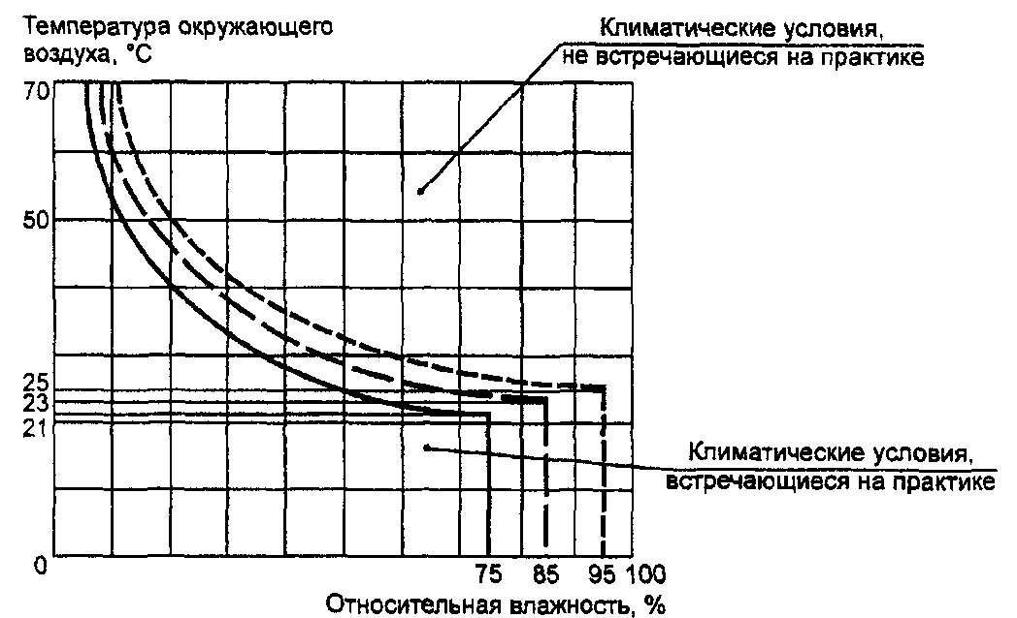

Обозначения
- пределы для каждых из 30 сут в течение года;
- пределы, достигнутые случайно в некоторые дни;
- среднегодовое значение

Рисунок А.1. Соотношение между температурой
окружающего воздуха и относительной влажностью

Приложение В
(обязательное)

ФОРМА
ИМПУЛЬСА НАПРЯЖЕНИЯ ДЛЯ ИСПЫТАНИЙ ВЛИЯНИЯ ПРОВАЛОВ
И КРАТКОВРЕМЕННЫХ ПРЕРЫВАНИЙ НАПРЯЖЕНИЯ

Формы импульсов для испытаний влияния провалов и кратковременных прерываний напряжения приведены на рисунках В.1 - В.3.

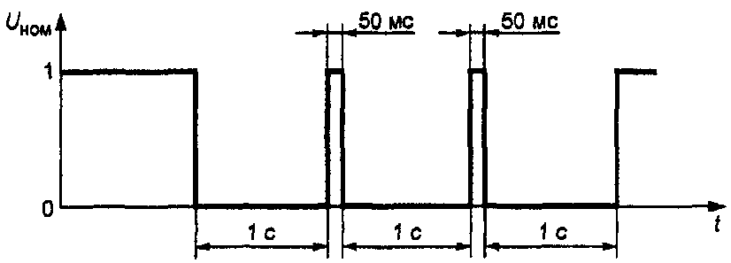

Рисунок В.1. Прерывания напряжения = 100%,
продолжительность 1 с

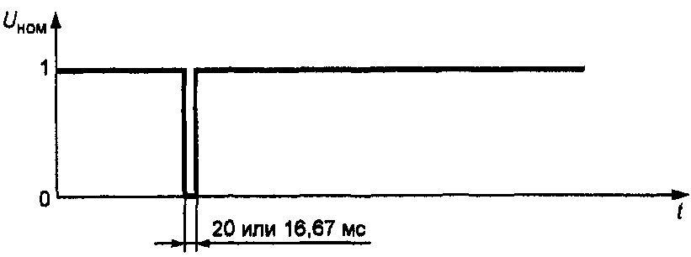

Рисунок В.2. Прерывания напряжения = 100%,
в течение одного цикла при номинальной частоте

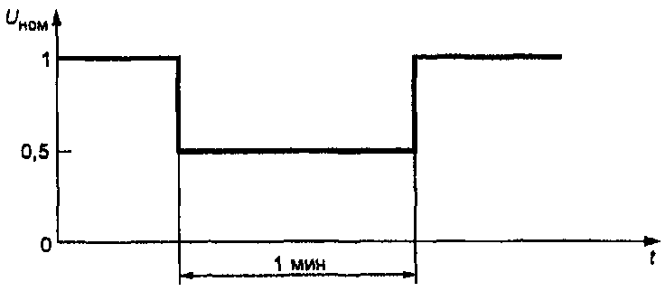

Рисунок В.3. Провалы напряжения = 50%

Приложение С
(обязательное)

ИСПЫТАТЕЛЬНАЯ ЦЕПЬ
ДЛЯ ИСПЫТАНИЯ НА УСТОЙЧИВОСТЬ
К ЗАМЫКАНИЮ НА ЗЕМЛЮ

Схемы моделирования и напряжения на испытуемом счетчике приведены на рисунках С.1 и С.2.

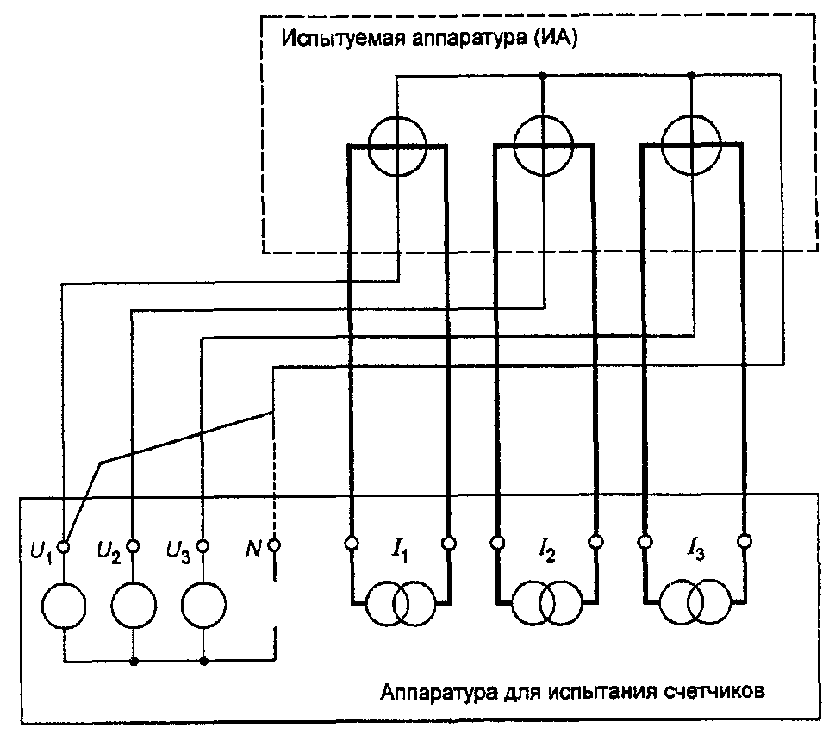

Рисунок С.1. Схема моделирования состояния замыкания
на землю в фазе 1

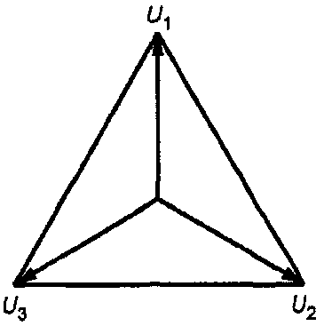

Нормальное состояние

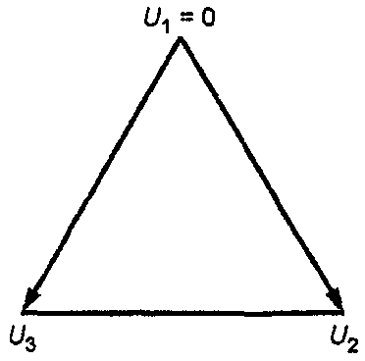

Состояние замыкания на землю

Рисунок С.2. Напряжения на испытуемом счетчике

Приложение D
(обязательное)

ОПТИЧЕСКОЕ ИСПЫТАТЕЛЬНОЕ ВЫХОДНОЕ УСТРОЙСТВО

Испытательная схема испытательного выходного устройства и форма сигнала оптического испытательного выходного устройства приведены на рисунках D.1 и D.2.

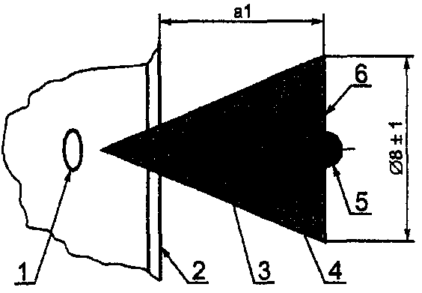

1 - оптическое испытательное выходное устройство;
2 - поверхность счетчика; 3 - оптическая ось датчика;
4 - передаваемый луч; 5 - принимающая головка;
6 - опорная поверхность (оптически активная область,
приблизительно 0,5 см2)

Рисунок D.1. Испытательная схема испытательного
выходного устройства

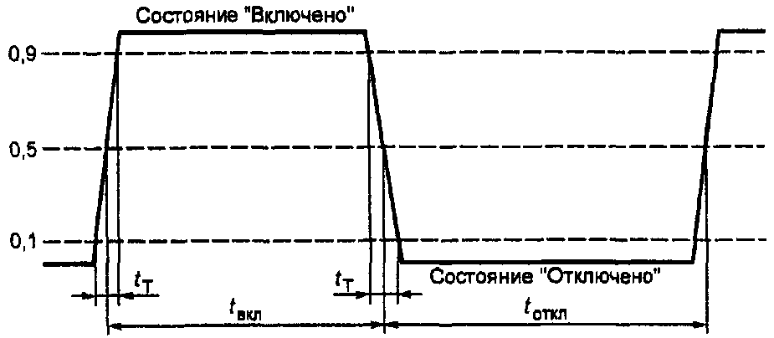

Рисунок D.2. Форма сигнала оптического испытательного
выходного устройства

Приложение Е
(рекомендуемое)

УСТАНОВКА
ДЛЯ ПРОВЕДЕНИЯ ИСПЫТАНИЯ
НА ЭЛЕКТРОМАГНИТНУЮ СОВМЕСТИМОСТЬ

Установки для проведения испытаний приведены на рисунках Е.1 - Е.3.

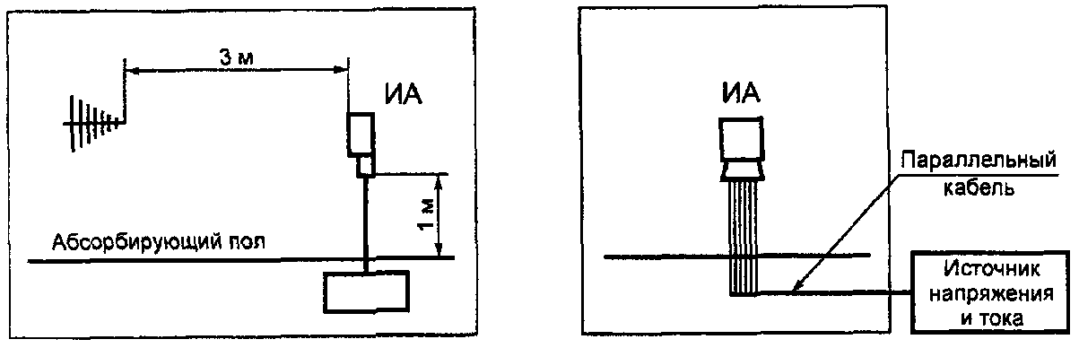

Рисунок Е.1. Установка для проведения испытаний
на устойчивость к электромагнитным радиочастотным полям

Примечание. Для получения напряженности испытательного поля 30 В/м можно уменьшить расстояние между антенной и ИА до 1,5 м. В этом случае регулировку усилителя нужно контролировать датчиком поля.

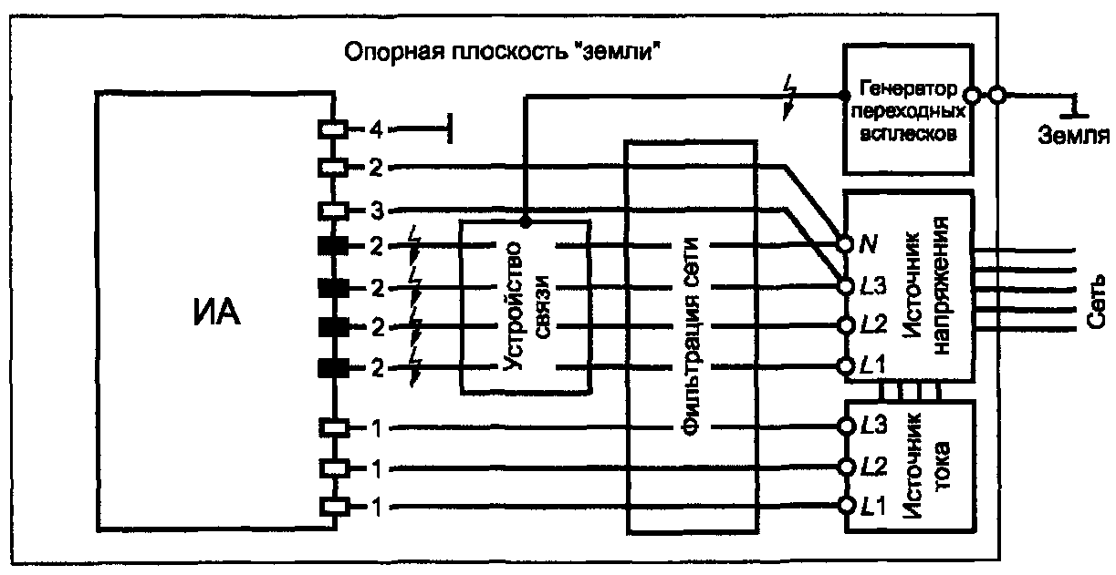

1 - цепи тока; 2 - цепи напряжения;
3 - вспомогательные цепи нормальным напряжением
свыше 40 В;
4 - вспомогательные цепи
нормальным напряжением до 40 В

Рисунок Е.2. Установка для проведения испытаний
на устойчивость к наносекундным импульсным помехам.
Цепи напряжения

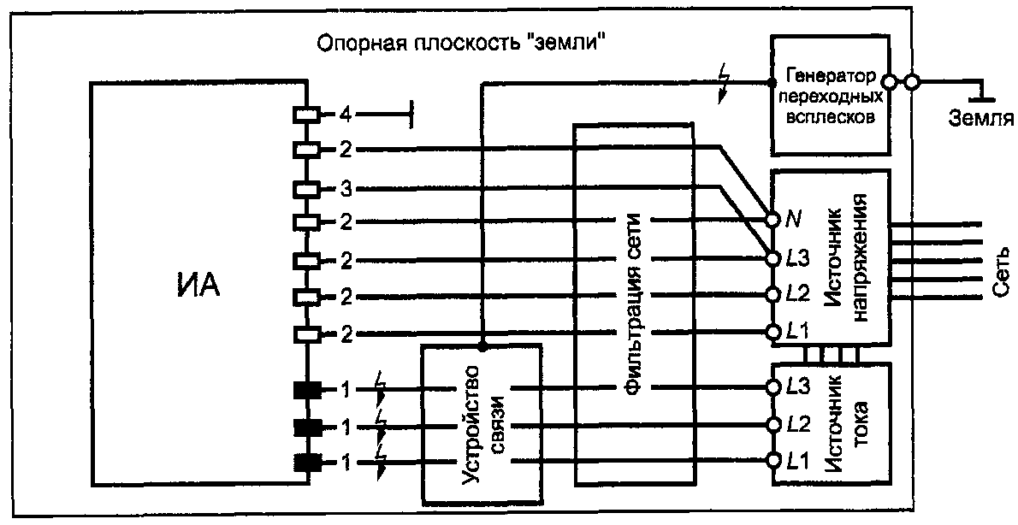

1 - цепи тока; 2 - цепи напряжения;
3 - вспомогательные цепи нормальным напряжением
свыше 40 В;
4 - вспомогательные цепи
нормальным напряжением до 40 В

Рисунок Е.3. Установка для проведения испытаний
на устойчивость к наносекундным импульсным помехам.
Цепи тока

Приложение F
(рекомендуемое)

ПЛАН ИСПЫТАНИЙ.
ПОСЛЕДОВАТЕЛЬНОСТЬ ПРОВЕДЕНИЯ ИСПЫТАНИЙ

Таблица F.1

┌──────────────────────────────────┬────────┬────────────────────┐
│ Испытания │ Пункт │ Счетчики │
│ │ ├──────────┬─────────┤
│ │ │электроме-│электрон-│
│ │ │ханические│ные │
├──────────────────────────────────┼────────┼──────────┼─────────┤
│1. Испытание изоляционных свойств │ │ │ │
│1.1. Испытание импульсным │7.3.2 │х │х │
│напряжением │ │ │ │
│1.2. Испытание напряжением │7.3.3 │х │х │
│переменного тока │ │ │ │
│2. Проверка требований точности │ │ │ │
│2.1. Проверка постоянной счетчика │ │х │х │
│2.2. Проверка стартового тока │ │х │х │
│(&чувствительности&) │ │ │ │
│2.3. Проверка без тока нагрузки │ │х │х │
│(&отсутствие самохода&) │ │ │ │
│2.4. Испытание на воздействие │ │х │х │
│влияющих величин │ │ │ │
│3. Проверка электрических │ │ │ │
│требований │ │ │ │
│3.1. Проверка потребляемой │ │х │х │
│мощности │ │ │ │
│3.2. Испытание на влияние │7.1 │ │х │
│напряжения питания │ │ │ │
│3.3. Испытание на влияние │ │х │х │
│кратковременных перегрузок током │ │ │ │
│3.4. Испытание на влияние │ │х │х │
│самонагрева │ │ │ │
│3.5. Испытание на влияние нагрева │7.2 │х │х │
│3.6. Испытание на устойчивость │7.4 │х │х │
│к замыканию на землю │ │ │ │
│4. Испытания на электромагнитную │ │ │ │
│совместимость │ │ │ │
│4.1. Испытание на способность │7.5.8 │ │х │
│к подавлению радиопомех │ │ │ │
│4.2. Испытание на устойчивость к │7.5.4 │ │х │
│наносекундным импульсным помехам │ │ │ │
│4.3. Испытание на устойчивость к │7.5.7 │ │х │
│колебательным затухающим помехам │ │ │ │
│4.4. Испытание на устойчивость к │7.5.3 │ │х │
│радиочастотному электромагнитному │ │ │ │
│полю │ │ │ │
│4.5. Испытание на устойчивость │7.5.5 │ │х │
│к кондуктивным помехам, │ │ │ │
│наведенным радиочастотными полями │ │ │ │
│4.6. Испытание на устойчивость │7.5.2 │ │х │
│к электростатическим разрядам │ │ │ │
│4.7. Испытание на устойчивость │7.5.6 │ │х │
│к микросекундным импульсным │ │ │ │
│помехам большой энергии │ │ │ │
│5. Испытание на воздействие │ │ │ │
│климатических условий окружающей │ │ │ │
│среды │ │ │ │
│5.1. Испытание на сухое тепло │6.3.1 │х │х │
│5.2. Испытание на холод │6.3.2 │х │х │
│5.3. Циклическое испытание │6.3.3 │х │х │
│на влажное тепло │ │ │ │
│5.4. Испытание на солнечную │6.3.4 │х │х │
│радиацию │ │ │ │
│6. Механические испытания │ │ │ │
│6.1. Испытание на вибрацию │5.2.2.3 │х │х │
│6.2. Испытание на удар │5.2.2.2 │х │х │
│6.3. Испытание молотком │5.2.2.1 │х │х │
│пружинного действия │ │ │ │
│6.4. Проверка степени защиты │5.9 │х │х │
│от проникновения пыли и воды │ │ │ │
│6.5. Испытание на устойчивость │5.8 │х │х │
│к нагреву и огню │ │ │ │
├──────────────────────────────────┴────────┴──────────┴─────────┤
│ Примечание. Знак "х" означает, что испытание проводят. │
└────────────────────────────────────────────────────────────────┘

Библиография

[1] ПР 50.2.009-94. Государственная система обеспечения единства измерений. Порядок проведения испытаний и утверждения типа средств измерений
[2] ИСО 75-2:1993. Пластмассы. Определение теплостойкости при нагрузке. Часть 2. Пластмасса и эбонит
Plastics. - Determination of temperature of deflection under load - Part 2: Plastic and ebonite
[3] МЭК 62053-31:1998. Аппаратура для измерения электрической энергии переменного тока. Особые требования. Часть 31. Импульсные выходные устройства для электромеханических и электронных счетчиков (только двухпроводные)
Electricity metering equipment (a.c). Particular requirements. Part 31: Pulse output devices for electromechanical and electronic meters (two wires only)
[4] МЭК 60721-3-3:1994. Классификация условий окружающей среды. Часть 3. Классификация групп параметров окружающей среды и их уровней. Раздел 3. Стационарное размещение в местах, защищенных от неблагоприятных погодных условий
Classification of environmental conditions - Part 3: Classification of groups of environmental parameters and their severities - Section 3: Stationary use at weatherprotected locations Amendment 1:1995; Amendment 2:1996
[5] МЭК 60060-1:1989. Методы испытаний высоким напряжением. Часть 1. Общие определения и требования к испытаниям
High-voltage test techniques - Part 1: General definitions and test requirements.

